Глава 3. Способы и средства инженерного обеспечения аварийно-спасательных работ

3.1. Характеристика завалов при разрушении зданий

Завалами принято называть нагромождение обломков зданий (стен, перекрытий, внутреннего оборудования, мебели и т.д.) при их разрушении. Конфигурация, размеры и структура завалов зависят от характеристики зданий, величины и направления разрушающего воздействия.
Считается, что завал образуется, если здание получит сильную или полную степень разрушения. В случае сильного разрушения в завал обращается до половины строительного объема здания. По внешнему виду такой завал может быть односторонним (в зарубежных источниках - lean-to), двусторонним (tent), V-образным (V-shape) или плоским (pancake). Основные виды завалов, образующихся при сильных разрушениях зданий показаны на рис.3.1.
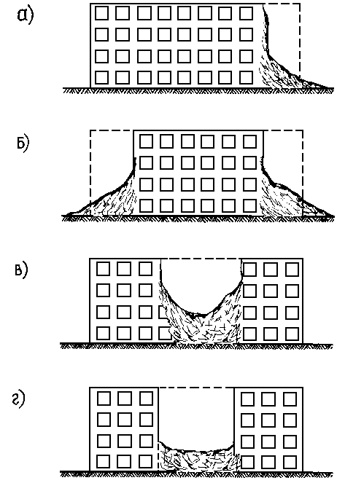

Рис. 3.1. Виды завалов, образующихся при сильных разрушениях зданий:
а) односторонний; б) двусторонний; в) V-образный; г) плоский
При полном разрушении все здание обращается в завал. Внешне все такие завалы очень похожи, однако, в зависимости от характера разрушающего воздействия, их также можно разделить на 3 группы (рис.3.2): а) завалы, образовавшиеся при взрывах вне контура здания; б) завалы, образовавшиеся при взрывах внутри здания; в) завалы, образовавшиеся при землетрясениях.
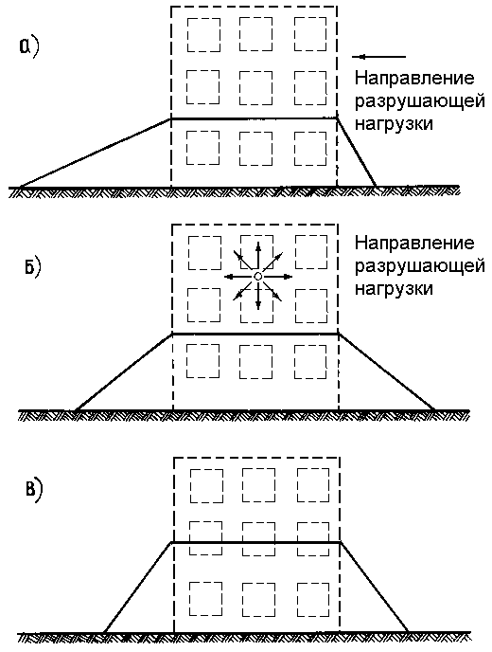

Рис. 3.2. Виды завалов образующихся при полном разрушении зданий:
а) Завалы, образующиеся при взрывах вне контура здания;
б) Завалы, образующиеся при взрывах внутри здания
в) Завалы, образующиеся при землетрясениях

В зависимости от структуры завалов их условно подразделяют на тяжелые, средние и легкие.
Для более детальной характеристики завалов определяют их показатели. Основными показателями завалов являются:
высота завала - расстояние от поверхности земли до максимального уровня завала в пределах контура здания, м;
пустотность завала - объем пустот на 100 куб.м завала, %; в тяжелых завалах пустотность может достигать до 60 % а в средних и легких - 45-55 и 35-45 % соответственно;
дальность разлета обломков здания - расстояние от контура здания до границы основной массы обломков, м;
структура завала по величине обломков; крупными обломками считаются обломки размером свыше 0,5 куб.м, средними - 0,1-0,5 куб.м, мелкими - менее 0,1 куб.м;
структура завала по составу элементов; завалы различаются в зависимости от того, из каких строительных материалов было построено здание, и могут быть кирпичными, железобетонными или смешанными;
структура завала по содержанию арматуры.
Все завалы неоднородны по своему объему. Как правило, у поверхности завалы имеют более высокую плотность. Здесь же будет сосредоточена основная масса мелких обломков, обломков крыши, строительного мусора. В центре завала, у его основания, преимущественно находятся крупные и средние обломки, пустоты встречаются чаще, размеры пустот относительно большие. Такое распределение обломков объясняется природой формирования завала. При разрушении здания конструкции его верхних этажей проходят более протяженный путь, получают большее ускорение и подвергаются более высоким динамическим нагрузкам. Это приводит к тому, что эти конструкции в большей части превращаются в мелкие обломки и мусор. Конструкции нижних этажей здания меньше разрушаются при падении и , нагромождаясь, формируют вторичные своды в которых образуется большое количество пустот. Большая вероятность образования пустот в уцелевших углах здания и в районах расположения лестничных клеток (лифтовых шахт).
В ряде случаев при разрушении здания вторичные своды не формируются. Это может произойти при землетрясениях и обвалах, характеризующихся вертикальным обрушением зданий, имеющих недостаточно прочные стены. При этом образуется завал в котором междуэтажные перекрытия здания разрушаются относительно слабо и практически ложатся друг на друга. Пустоты в таком завале сравнительно малы. Подобные завалы имели место в Нефтегорске при разрушении панельных зданий от землетрясения и получили название «слоеный пирог». Эти завалы считаются наиболее сложными для проведения в них спасательных и других работ.
Для организации поиска пострадавших и проведения АСДНР необходимо установить места наиболее вероятного размещения пострадавших в завалах. Исходя из того, что время разрушения здания исчисляется секундами, можно предположить, что пострадавшие окажутся в завале рядом с обломками стен, перекрытий, мебели тех помещений, где они находились в момент разрушения здания.
Это предположение неоднократно подтверждалось практикой. На рис.3.3. показано расположение пострадавшей в момент обрушения здания и участок завала, где она была найдена спасателями спустя 6 часов при проведении АСДНР после землетрясения.
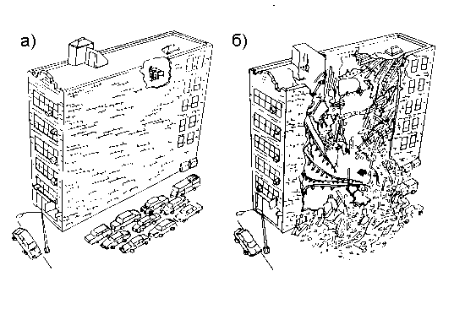
Рис. 3.3. Расположение пострадавшей при обрушении 6-ти этажного здания
а) в момент обрушения за рабочим столом;
б) в завале

На основании этого предположения можно сделать вывод, что местами наиболее вероятного расположения пострадавших в завалах будут:
в жилых зданиях - в дневное время жилые помещения, участки лестничных маршей; в ночное время спальные помещения;
в общественных и производственных зданиях - залы, цеха, особенно участки, прилегающие к основным и запасным выходам.
На рис.3.4 показаны места наиболее вероятного нахождения пострадавших при разрушении жилого здания.
Рис. 3.4. Возможные места нахождения пострадавших

3.2. Способы и средства поиска пострадавших под завалами

Поиск пострадавших под завалами разрушенных зданий представляет собой совокупность действий личного состава поисковых подразделений, направленных на обнаружение и уточнение местонахождения людей, их функционального состояния и объема необходимой помощи.
Поиск пострадавших производится силами специально подготовленных поисковых подразделений спасателей (групп, звеньев, расчетов) после проведения рекогносцировки, инженерной разведки очага поражения и объекта работ.
Задачи, выполняемые личным составом подразделений при проведении поиска пострадавших:
определить и обозначить места нахождения пострадавших и по возможности установить с ними связь;
уточнить функциональное состояние пострадавших и объем необходимой помощи;
выявить наличие и опасность воздействия на людей вторичных поражающих факторов;
В зависимости от наличия соответствующих сил и средств поисковые работы могут вестись следующими способами:
сплошным визуальным обследованием участка спасательных работ (объекта, здания);
с использованием специально подготовленных собак (кинологический способ);
с использованием специальных приборов поиска (технический способ);
по свидетельствам очевидцев.
Сплошное визуальное обследование участка спасательных работ
(объекта, здания) может производится поисково-спасательным, разведывательным или специально организованным для этой цели подразделением (взводом, группой, расчетом). Состав назначенного подразделения определяется исходя из площади и высоты обследуемого завала, характера разрушения здания, его функциональной принадлежности, метеорологической обстановки, времени года и суток в момент проведения поиска и целого ряда других причин.
Для обследования территории объекта или района работ высылается расчет в составе 2 — 3 человек. Участок поиска делится на полосы, назначаемые каждому расчету. Ширина полосы поиска зависит от ряда факторов (характера завала, условий движения, видимости и т.д.) и может составлять 20 — 50 м. Наиболее рациональным способом выполнения работ является по парное зигзагообразное движение разведчиков (рис.3.5).
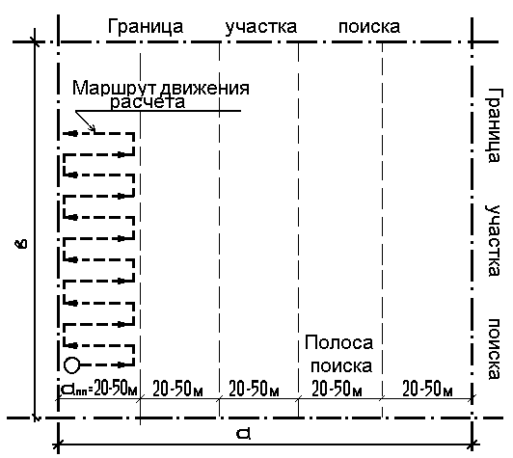
Рис. 3.5. Схема сплошного визуального обследования участка
спасательных работ

Скорость движения разведчиков может составлять 1 — 2 км/ч.
Расчет оснащается средствами связи и индивидуальной защиты, шанцевым инструментом, средствами обозначения мест нахождения пострадавших, средствами оказания первой медицинской помощи. В некоторых случаях поисковые группы могут оснащаться средствами альпинистского и пожарного снаряжения.
При визуальном обследовании, в границах полосы поиска, внимательно осматриваются поверхность и пустоты-ниши, углубления, свободные пространства под крупногабаритными обломками, особенно у сохранившихся стен полуразрушенных зданий. Осмотр должен сопровождаться периодической подачей установленного звукового сигнала или окриком.
Обследование разрушенного, слабо разрушенного или поврежденного здания необходимо начинать с осмотра его внешних сторон в границах его проектной застройки или по периметру образовавшегося завала. В первую очередь обследуются лестничные клетки, окна, сохранившиеся балконы и этажи в провалах стен.
Осмотр внутренних помещений производится по отдельным секциям (подъездам, цехам) зданий последовательным перемещением расчетов с этажа на этаж с одновременным обходом всех сохранившихся помещений на обследуемом уровне здания.
Обнаруженные пострадавшие опрашиваются о их состоянии, полученных травмах, условиях, в которых они оказались, и о наличии в помещениях других пострадавших. По возможности им оказывается первая медицинская помощь. При отсутствии опасного загрязнения местности радиоактивными и сильнодействующими ядовитыми веществами пострадавшие направляются на пункты сбора пораженных. При невозможности безопасного передвижения пострадавших их местоположение обозначается специальными указателями, размеры, форма и содержание которых устанавливается командиром подразделения.
Поиск пострадавших с использованием служебных собак (кинологический) осуществляется расчетом поисково-спасательной службы (ПСС), состоящим из инструктора — кинолога (вожатого) и собаки, и основан на использовании высокой чувствительности органов обоняния собак, которые могут обнаруживать места выхода запаха тела пострадавшего на поверхности завала. Подготовленная собака, после соответствующего курса дрессировки обозначает эти места, своим характерным поведением, например лаем, поскуливанием или выполнением команды "сидеть".
Поиск пострадавших с использованием собак может применяться в ходе разведки зоны разрушений до начала основных спасательных работ, в ходе спасательных работ с целью уточнения и корректировки спасательных операций и для контроля по завершении спасательных работ.
В зависимости от направления движения воздуха в приземном слое атмосферы, поиск включает три основных тактических приема: поиск "коридором" (челночный), поиск "веером", и поиск "спиралью".
"Челночный" поиск дает возможность собакам использовать встречный ветер под разными углами. Два других приема "веером" и "спиралью" могут быть эффективны в более сложной ветровой (климатической) обстановке.
В зависимости от сложности завала, его размеров, фракционности, пустотности и количества расчетов могут применяться различные варианты организации кинологического поиска: одиночный, групповой и последовательный. При одиночном поиске для обнаружения пострадавших используется один расчет. Однако такой вариант является недостаточно надежным, так как собака может быть травмирована или ей потребуется отдых после работы в задымленном или загазованном помещении. Все это может затруднить поиск или вообще не дать результата. В связи с этим для ведения поисковых работ с применением специально обученных собак должен применяться групповой или последовательный вариант.
При групповом варианте поиска работают все имеющиеся расчеты, которые разбив завал на отдельные участки, постепенно обследуют весь объем завала. Такой подход целесообразен при большом количестве кинологических расчетов, относительно малых объемах завалов (одно-два разрушенных здания) и сжатых сроках поиска.
При крупномасштабных разрушениях, когда возможные сроки поисковых работ превысят одну смену (10 -12 ч), следует применять последовательный вариант организации поиска. С этой целью весь личный состав поисковых подразделений разбивается на группы по 3—5 расчетов в каждой. Поиск ведется по скользящему графику, согласно которому расчеты сменяют друг друга примерно через 40 — 45 мин, при этом постоянно в работе находятся 2 — 3 расчета, а 1 — 2 отдыхают. Такой подход позволяет поддерживать высокий темп поиска за счет свежего или отдохнувшего резерва.
Расчет сил и средств должен производиться исходя из следующих основных показателей производительности кинологических расчетов:
время обнаружения пострадавшего на территории завала 100 × 100 м. при высоте завала 3 — 5 м. не более 30 мин;
время непрерывной работы расчета не более 45 мин;
число циклов поиска длительностью 45 мин за 8 часов работы — не менее 8;
время отдыха между циклами поиска — 15 мин.
Наиболее пригодны для этих целей собаки, которые кроме хорошего обоняния отличаются послушанием, четким выполнением команд и крепкими нервами.
Опыт поисково-спасательных работ показывает, что использование собак наиболее эффективно в течение первых четырех — пяти суток с момента обрушения здания. В дальнейшем эффективность их применения снижается, как за счет усталости самих животных, так и за счет высокой концентрации "трупного запаха". Работу собак может осложнять наличие в завалах большого количества битого стекла, осколков бетона, металлических прутьев, что приводит к их травмированию во время работы.
Поиск с использованием специальных приборов поиска (технический способ) основан регистрации ими физических свойств характерных для жизнедеятельности человека. Среди них следует выделить акустические, радиоволновые и оптические. В настоящее время наибольшее развитие и распространение получили акустические приборы поиска. В нашей стране на смену бывшим приборам типа ТП-15, "Виброфон-3", "Звук", "Поиск", в настоящее время поступает на оснащение войск ГО и поисково-спасательных формирований МЧС России специально разработанный фирмой "АБИГАР", акустический прибор поиска "Пеленг-1" (рис.3.6).
Рис. 3.6. Общий вид акустического прибора поиска ″ ПЕЛЕНГ-1″

Принцип действия таких приборов основан на регистрации акустических и сейсмических сигналов, подаваемых пострадавшими (крики, стоны, удары по элементам завала). Приборы этого типа, как правило состоят из трех основных элементов: приемного устройства (микрофона, датчика), усилителя преобразователя и выходного устройства (головных телефонов, индикаторов). Поисковые приборы, основанные на регистрации колебаний, предназначены для работы в средах, обладающих упругостью форм (строительные конструкции, горные породы). Они имеют сейсмические или акустические датчики, устанавливаемые в процессе работы на твердую поверхность или в полость (пустоту) в завале. Удары, производимые по элементам конструкций разрушенного здания пострадавшими, поступают в виде упругих колебаний на обследуемую поверхность и регистрируются на индикаторной шкале прибора.
Организация и технология поиска с использованием акустических приборов осуществляется командиром соответствующего подразделения. Перед началом работ в районе поиска организуется "час тишины", по опыту проведения поисково-спасательных работ продолжительностью от 30 мин. до 1 ч, при этом по команде руководителя на участке поиска прекращаются все работы, перемещения людей и техники.
Личный состав спасательных подразделений проводит визуальный осмотр завала с целью: выявления мест нахождения живых людей или погибших пострадавших находящихся на поверхности завала; определения мест наиболее вероятного скопления людей под завалом по характерным признакам; определения структуры завала по составу элементов и средних размеров обломков; определения площади завала и его высоты. Одновременно, другими лицами проводится опрос очевидцев разрушения. После обработки всех полученных данных, расчета потребного количества сил и средств, организуется непосредственно поиск пострадавших с использованием приборов, который условно разделяется на два этапа.
На первом этапе проводится обнаружение сигналов пострадавших. Для обнаружения сигналов пострадавших на первом этапе поверхность завала разбивается на квадраты, площадь которых определяется исходя из радиуса действия используемых акустических приборов и высоты завала. На втором этапе определяется местонахождение (координаты) пострадавших.
Квадраты номеруются и составляется план (схема) завала. Отмечают места наиболее вероятного нахождения пострадавших под завалом на основании данных полученных при визуальном обследовании и по свидетельствам очевидцев.
Командир поискового подразделения (группы, расчета) распределяет квадраты между операторами и определяет последовательность их прохождения для обнаружения сигналов пострадавших в завале каждого оператора на закрепленных за ними квадратах с учетом отмеченных мест на завале.
В первую очередь обнаружение сигналов начинается с того квадрата, где вероятность нахождения пострадавших наибольшая. При отсутствии какой либо информации о возможном местонахождении пострадавших последовательность обследования квадратов определяется, как для равномерного распределения людей в завале. На рис.3.7 показаны маршруты движения двух операторов при обнаружении сигналов пострадавших в условиях отсутствия информации об их местонахождении. При этом варианте поиска пострадавших оператор № 1 последовательно проходит квадраты под номерами: 16 - 1 - 2 - 15 - 14 - 3 - 4 -13, а оператор № 2, - квадраты под номерами: 8 - 9 - 10 - 7 - 6 - 11 - 12 - 5.
После доклада операторов о готовности к работе, один из спасателей через репродуктор передает в сторону завала к возможно находящимся там людям просьбу отозваться голосом, ударами камней или других предметов по обломкам конструкции разрушенного здания. Операторы обследуют каждый квадрат и измеряют уровень сигнала по индикаторной шкале прибора. Маршруты движения операторов должны проходить по возможности через центры квадратов. Места обнаружения сигналов пострадавшего обозначаются условными знаками (точка 15 рис.3.7).
Для определения местоположения (координат) пострадавшего в завале на втором этапе поиска оператор выполняет следующие операции:
а) в обозначенной на завале исходной точке, где обнаружены сигналы пострадавшего, измеряются уровни сигналов в 4-х точках, удаленных на 1,5 — 3 м в различных направлениях от обозначенной точки и определяется точка максимального уровня сигнала;
б) оператор из исходной точки перемещается в точку с максимальным уровнем сигнала и повторяет операции а) и б).
Рис.3.7. Маршруты движения двух операторов при обнаружении сигналов пострадавших в условиях отсутствия информации о местах их нахождения

Если уровни сигналов в различных направлениях меньше, чем в точке, куда пришел оператор, то можно с достаточной вероятностью считать, что пострадавший находится под завалом в этом месте.
Последовательность перемещения оператора и измерения уровня сигнала при определении местоположения пострадавшего показана на рис.3.8.
После этого, оператор должен по возможности установить с пострадавшим звуковую связь, уточнить функциональное состояние, выявить наличие и опасность воздействия на него вторичных поражающих факторов.
Местоположение пострадавшего оператор обозначает условными знаками и докладывает командиру спасательного подразделения.
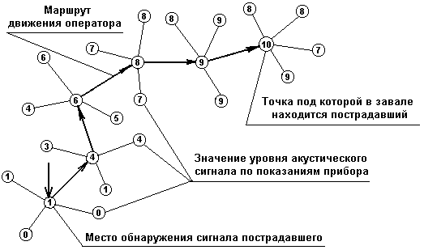
Рис.3.8. Последовательность перемещения оператора и измерения уровня сигнала
при определении местоположения пострадавшего

Эффективность поиска пострадавших будет зависеть от технических характеристик применяемых приборов, параметров завала и ряда других факторов. Основные нормативные показатели поиска с использованием акустических приборов типа "Пеленг", в завалах образовавшихся в результате разрушения жилых и промышленных зданий приведены в таблице 3.1.
Таблица 3.1
Основные нормативные показатели поиска.

Основные нормативы |  | в и д ы з д а н и й
для поиска пострадавших
с применением акусти- |  | Жилые
ческих приборов типа |  |  |  | Промышленные
"Пеленг" |  | кирпичные | панельные
1 |  | 2 | 3 | 4
Размер обломков завала,м |  | 0,5 — 1,0 | 3,0 — 6,0 | 4,5 — 12
Средний радиус действия
прибора "Пеленг-1" в |  | 4,5 | 10,0 | 5,0
завале, м
Средняя скорость движе-
ния оператора по |  | 1,5 — 2,0 | 1,0 — 1,5 | 1,0 — 1,5
завалу, км/ч
1 |  | 2 | 3 | 4
Оптимальный размер квад-
ратов обследования, м×м
 | 1,0 | 6,0×6,0 | 14,0×14,0 | 20,0×20,0
При | 2,0 | 5,5×5,5 | 13,5×13,5 | 20,0×20,0
высоте | 3,0 | 4,5×4,5 | 13,0×13,0 | 20,0×20,0
завала, | 4,0 | 2,5×2,5 | 12,5×12,5 | ---
м. | 5,0 | 2,5×2,5 | 12,0×12,0 | ---
 | 6,0 | 2,5×2,5 | 11,0×11,0 | ---
 | 7,0 | 2,5×2,5 | 10,0×10,0 | ---
Количество точек измере-
ний уровня акустического |  | 4 | 4 | 4
сигнала при определении
координат пострадавшего
Оптимальное расстояние
от исходной точки до |  | 1,5 — 2,0 | 2,0 — 2,5 | 2,5 — 3,0
точек измерений уровня
акустического сигнала, м

При обследовании завала с использованием акустического прибора, оператор должен правильно выбрать место установки датчика. Учитывая то, что твердый материал является лучшим проводником звука и дает меньше звуковых искажений, датчик следует устанавливать на гладкую поверхность наиболее твердого элемента завала. По степени убывания акустической проводимости основные материалы завала распределяются в следующем порядке:
1. Сталь.
2. Неразрушенный бетон.
3. Кирпич.
4. Стекло.
5. Гравий.
6. Растресканный кирпич или бетон.
7. Древесина.
8. Влажный и спрессованный грунт.
9. Сухой песок.
10. Снег.
11. Пластик (стекловолокно).
Принципиальным моментом, является необходимость создания плотного контакта датчика с элементом завала, поскольку передача сигналов по воздуху резко снижает порог чувствительности. По возможности, датчик следует также располагать внутри завала, что позволяет снизить шумовой эффект возникающий от ветровой нагрузки. Не следует устанавливать датчик на конструкциях далеко выступающих из структуры завала (такие элементы служат, как бы приемником всех внешних помех), чтобы не допустить влияния вибраций выступающих частей конструкций завала на датчик.
Применение приборов оснащенных микрофонным зондом, эффективно в том случае, когда пострадавший не имеет возможности двигаться и сигнал о помощи подает только голосом (стоны, крики). При этом, оператор погружает микрофон в пустоты завала, что обеспечивает возможность приближения микрофона к местам возможного расположения пострадавшего и снижает в несколько раз наружные звуковые помехи.
Желаемая громкость и частота прослушиваемых акустических сигналов устанавливается с помощью усилителя, имеющего фильтры низких и высоких частот. Получение информации осуществляется непосредственно через головные телефоны и с помощью индикаторов, регистрирующих максимальные показания в точках измерения.
Поиск пострадавших по свидетельствам очевидцев заключается в опросе лиц, способных дать информацию о местонахождении пострадавших, которых они сами видели (слышали) или о наиболее вероятном их местонахождении в момент разрушающего воздействия. Такими лицами могут быть: спасенные (деблокированные) пострадавшие; жильцы дома, подъезда (соседи, подвергшиеся поражению); работники предприятий и служащие учреждений, оказавшиеся вне зданий в момент их разрушения; представители администрации предприятия, работники учреждений по эксплуатации жилых зданий, учителя и воспитатели школьных и детских учреждений, а также другие лица, имеющие письменную и устную информацию о местах скопления людей в момент разрушения зданий; очевидцы (свидетели) — случайные прохожие и дети, оказавшиеся рядом с разрушенным зданием.
Опросом очевидцев занимаются назначенные для этой цели подразделения или специально сформированные группы спасателей. В ходе опроса очевидцев выясняются следующие данные: количество и места нахождения пострадавших, кратчайшие и наиболее безопасные пути (маршруты) доступа к ним; состояние пострадавших и требующаяся им помощь; условия обстановки в местах расположения пострадавших и наличие опасности воздействия на них вторичных поражающих факторов.
Данные опроса включаются в донесения о результатах поиска пострадавших и используются для уточнения и корректировки действий других поисковых и спасательных подразделений и формирований.
Представители подразделений (групп), занимающиеся опросом очевидцев, должны работать в следующих местах: на объектах ведения поисково-спасательных работ; в пунктах сбора пораженных; в медицинских пунктах и лечебных учреждениях; в палаточных городках и в местах временного размещения людей; в пунктах посадки эвакуируемых на транспорт.
В случаях, когда в зону ответственности такого подразделения (группы) входит подвергшееся разрушению жилое здание, командир подразделения (группы), по возможности, должен иметь список его жильцов с указанием их точного адреса (номера подъезда, этажа, квартиры) и места работы (учебы). Этот список может быть получен от работников учреждений по эксплуатации жилых зданий и дополнен с их участием необходимой информацией.
При проведении поисково-спасательных работ в зоне разрушения зданий промышленных предприятий и административных зданий, подобные списки кроме фамилий рабочих и служащих должны содержать информацию о точном месте работы и времени работы каждого. Списки могут быть получены от должностных лиц или администрации (начальников) цехов и отделов, мастеров, руководителей других штатных подразделений, директоров школ и заведующих детскими учреждениями, других лиц.
По результатам поиска любым из рассмотренных способов командир подразделения (группы, расчета) составляет донесение в виде схемы (плана) района или участка с легендой, включающей необходимые сведения о местах и условиях нахождения пострадавших (в том числе — погибших), их количестве и состоянии, опасности воздействия на них вторичных поражающих факторов, а также о возможных способах и ориентировочных объемах оказания пострадавшим необходимой помощи.

3.3. Деблокирование пострадавших способом разборки завала сверху,
устройством лаза и проходки галерей в завале и под завалом

Разборка завала сверху осуществляется после обнаружения заваленного человека, укрепления неустойчивых обломков и конструкций, выбора и ограждения рабочего места, размещения на рабочем месте компрессора или источника электроэнергии, отключения всех трубопроводов и кабелей.
Разборка завала осуществляется спасательным звеном численностью в 7 человек методом послойного удаления обломков в отвал. Старший расчета отвечает за качественное и своевременное выполнение работ и соблюдение мер безопасности. Верхний слой обломков убирается с помощью лебедки после предварительного дробления и резки арматуры. Мелкие обломки убираются вручную в отвал. Данные операции повторяются до тех пор, пока не будет освобожден пострадавший. По мере приближения к месту блокирования пострадавшего, применение отбойных молотков исключается, чтобы предотвратить подвижку завала и защемленных конструкций. Работы по разборке завала производятся с использованием автокрана, универсального комплекта УКМ-4, дисковых мото- и электропил и гидроножниц. Если пострадавший находится под крупными обломками, то его освобождают при помощи домкратов, пневматических подушек, плунжерных распорок.

Рис.3.9. Схема организации работ по деблокированию пострадавшего
способом разборки завала
1 - компрессор; 2 - ограждение рабочей площадки и места производства работ;
3 - завал; 4 - края выемки; 5 - место блокирования пострадавшего; 6 - выемка;
7 - лебедка. Н - высота завала

В таблицах 3.2.- 3.7. приведены основные технико-экономические показатели данного способа производства работ. Схема производства работ приведена на рис.3.9.
Таблица 3.2
Варианты средств механизации, применяемых при
разборке завала сверху

Наименование | Вариант | Техническая  характеристика | Марка | К-во,  штук
1 | 2 | 3 | 4 | 5
Компрессорная станция | 1 | Производительность 5 м³/мин | ЗИФ-55 | 1
 | 2 | Производительность 10 м³/мин | ЗИФ-П8-10 | 1
 | 3 | Производительность 10 м³/мин | ПР-10 | 1
Передвижная электростанция | 1 | Мощность кВт - 60 | ПЭС-60 | 1
 | 2 | Мощность кВт - 103 | ПЭС-100 | 1
Машина пневматичес- кая шлифовальная | 1 | Диаметр круга - 175 мм | П-21 | 1
 | 2 | Диаметр круга - 230 мм | П-22 | 1
Машины ручные шлифовальные, угловые, электрические | 1 | Мощность 1400 Вт,  диаметр круга 230 мм | ВСБА-1400 | 1
 | 2 | Мощность 1400 Вт,  диаметр круга 178 мм | Ш1-178 | 1

Таблица 3.3
Нормативы на разборку 10 куб. м завала

Нормативные затраты труда спасателей, чел.час | 18
Нормативные затраты машинного времени, маш.час | 0,85
Продолжительность выполнения работ, час | 3,1

Таблица 3.4
Инструменты и приспособления, применяемые
при разборке завала

Наименование | Марка, техническая | Количество по варианту |  | Назначение
 | характеристика, ГОСТ
1 | 2 | 3 | 4 | 5
Лопата стальная | ГОСТ 3620-76 | 3 | 3 | Извлечение мелких обломков
Кувалда | ГОСТ 11402-75 | 1 | 1 | Дробление крупных обломков вручную

1 | 2 | 3 | 4 | 5
Лом | длина 1,5 м  диаметр 32 мм  вес 9 кг | 1 | 1 | Дробление крупных обломков вручную
Отбойный молоток | ОМ-1 | 1 | - | Дробление крупных обломков пневмоинструментом
Машина шлифовальная пневматическая | П-21 | 1 | - | Резка арматуры в завале
Машина ручная шлифовальная угловая | ВСБА-1400 | - | - | Резка арматуры в завале
Лебедка | РЛМ | 1 | 1 | Извлечение крупных обломков

Таблица 3.5
Затраты ручного труда спасателей и машинного времени при
разборке 10 куб. м завала

Наименование процесса  (технологической операции) | Едини-  ца измерения | Объем  работ | Норма  времени |  | Затраты труда и машинного времени
 |  |  | чел.час | маш.час | чел.час | маш.час
1. Выполнение вспомогательных работ : | м² | 60 | 0,1 | - | 6 | -
расчистка рабочей площадки
установка компрессорной станции
установка лебедки
установка ограждения
2. Резка арматуры и металлических конструкций | 5  резов | 27 | 0,07 | 0,07 | 0,37 | 0,37
3. Извлечение крупных обломков лебедкой | 1  обломок | 5 | 0,15 | - | 0,75 | -
4. Извлечение мелких обломков вручную | 10 м³ | 4,2 | 22,4 | - | 9,3 | -
5. Дробление ж/б конструкций в завале пневмоинструментом | 10 м³ | 4 | 4,8 | 1,2 | 1,9 | 0,48
И Т О Г О : 17,57 0,85

Перед выполнением работ рабочее место и завал в месте производства работ должны быть ограждены. Сигнальное ограждение выполняется в виде каната, не рассчитанного на нагрузку и прикрепленного к стойкам или устойчивым элементам завала с навешенными знаками безопасности в виде правильных треугольников желтого цвета с черной каймой не менее 100 мм. Расстояние между знаками должно быть не более 6 м. В темное время суток ограждение должно быть обозначено электрическими сигнальными лампами.
При проведении работ отключаются все трубопроводы и КЭС.
Особое внимание должно уделяться закреплению неустойчивых обломков завала. При подъеме обломков должно быть особенно устойчивое положение лебедки, домкратов и всех механизмов работающих под нагрузкой. При прове дении работ необходимо обеспечить устойчивость всех элементов завала угрожающих обвалом.
Таблица 3.6
График выполнения работ при разборке 10 м³ завала

Наименование  процесса | Едини  ца  изме  рения | объем  работ | Затраты  труда и  машинного времени |  | Приня-  тый состав расчета | Продол-  житель-  ность  процесса | ч а с ы
 |  |  | чел.-час | маш.- | спаса | час | 1 |  |  | 2 |  |  | 3 |  |  | 4
 |  |  |  | час | телей |  | м и н у т ы
 |  |  |  |  |  |  | 20 | 40 | 60 | 20 | 40 | 60 | 20 | 40 | 60 | 20 | 40 | 60
1. Выполнение вспомогательных работ: | м³ | 10 | 6 | - | 9 | 0,6 часа  (36 мин)
установка компрессорной станции
установка лебедки
установка ограждения
2. Дробление крупных обломков пневмоинструментом | м³ | 10 | 1,9 | 0,48 | 2 | 0,35
3. Резка арматуры и металлических конструкций в завале | м³ | 10 | 0,37 | 0,37 | 2 | 0,19
4. Извлечение крупных обломков лебедкой | м³ | 10 | 0,75 | - | 2 | 0,38
5. Извлечение мелких обломков вручную | м³ | 10 | 9,3 | - | 3 | 3,1

Таблица 3.7
Энергоисточники для питания механизированного инструмента
спасателей
Наименование комплекта машин и оборудования | Вариант | Техническая характеристика | Марка | Количество, шт.
Передвижные инженерные электростанции | 1 | Электроагрегат АБ-4-Т/230 на автоприцепе 1-АП-1,5 | ЭСБ-4-ИГ | 1
 |  | Электроагрегат  АБ-4-Т/230-4/200 на автоприцепе 1-АП-1,5 | ЭСБ-4-ИД | 1
 |  | Электроагрегат  АБ-8-Т/230М на автомобиле ЗИЛ-131 | ЭСБ-8И | 1
 |  | Установка  ЭУ 43203-16-Т/400 на базе автомобиля Урал-43203 | ЭД16-Т230-АИ | 1
Передвижные компрессорные станции | 2 | Компрессор ротационный пластинчатый | ПР-10М | 1
 |  | Компрессор поршневой | ЗИФ-55 (ДК-9М) | 1
 |  | Компрессор винтовой | ПВ-10 | 1

Спасатели, выполняющие работы, должны иметь средства защиты головы (каска шахтерская или шлем стальной), средства защиты глаз и лица (очки), одежду специальную для защиты от механических воздействий, спецобувь для защиты от механических воздействий, средства защиты органов дыхания.
Устройство лаза в завале начинается с выполнения вспомогательных работ, в состав которых входят:
установка на рабочей площадке компрессорной или электрической станции;
укрепление неустойчивых обломков конструкций в месте производства работ (при необходимости);
установка ограждения рабочей площадки и завала в месте устройства лаза;
отключение коммунально-энергетических сетей (при необходимости). Вспомогательные работы выполняются расчетом 5 человек. Схема организации работ по деблокированию пострадавшего способом устройства лаза в завале показана на рис.3.10
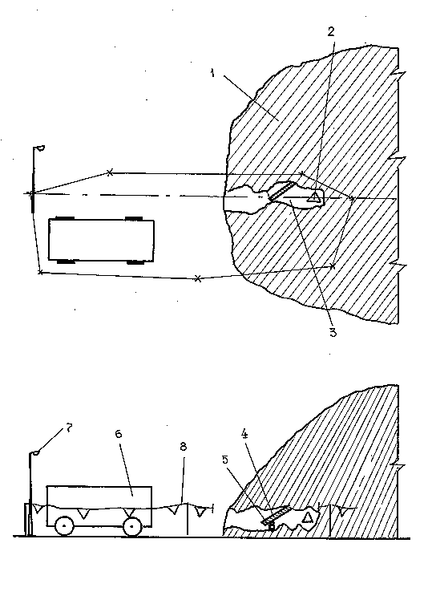
Рис.3.10 Схема организации работ по деблокированию пострадавшего
способом устройства лаза в завале.
1 - железобетонный завал; 2 - место блокирования пострадавшего в завале; 3 - лаз;
4 - обломок конструкции здания; 5 - домкрат; 6 - передвижная электростанция;
7 - электрический светильник; 8 - ограждение.

Лаз устраивается по кратчайшему расстоянию по пустотам в теле завала и участкам завала, состоящим из обломков деревянных конструкций или (и) мелких обломков железобетонных конструкций и кирпичной (каменной) кладки. Лаз должен обеспечивать эвакуацию пострадавшего спасателем на себе или в спасательном куске ткани (куске брезента, плащ-накидке и т.п.).
Площадь сечения лаза должна быть не менее 0,5 - 0,6 м². Углы поворотов должны быть не более 90.
Работы по устройству лаза выполняются расчетом 3 человека. Старший расчета является ответственным за качественное и своевременное выполнение работ и соблюдение мер безопасности. Устройство лаза осуществляется методом расширения системы естественных полостей в теле завала по направлению к заваленному человеку.
При этом спасатель, работающий в лазе, при необходимости, пилой-ножовкой распиливает обломки деревянных конструкций и убирает их и другие мелкие обломки в отвал (в пустоты и выемки).
Резка арматуры спасателем осуществляется механизированным инструментом, подаваемым в лаз другим спасателем. При этом арматурный стержень перерезается в одном месте. Концы арматурных стержней, торчащие из обломков железобетонных конструкций и мешающие передвижению по лазу загибаются с использованием молотка.
Крупные обломки встречающиеся в лазе и препятствующие передвижению спасателя по возможности обходятся с учетом расположения в данном месте лаза элементов завала. При невозможности обхода обломков спасатель раздвигает обломки с использованием домкратов. При этом спасатель должен оценить возможность подвижки завала.
При раздвижке обломков спасатель выбирает направление перемещения обломка, устанавливает домкрат и сдвигает обломок.
При необходимости для подъема (сдвигания) обломка на заданное расстояние спасатель использует два домкрата и подкладки под домкрат из обломков конструкций. Схема подъема обломка при расширении полости лаза в завале с использованием домкратов приведена на рис 3.11. При раздвигании (подъеме) обломков должно быть обеспечено устойчивое положение домкрата на опорной поверхности.
Приподнятые обломки спасатель дополнительно фиксирует с использованием подручного материала или элементов крепления, подаваемых в лаз другим спасателем.
После деблокирования пострадавшего спасатель оказывает ему медицинскую помощь и эвакуирует его из завала по лазу.

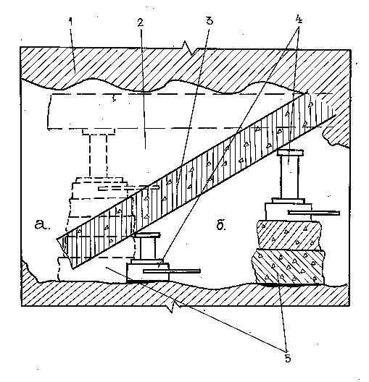
Рис. 3.11. Подъем обломка железобетонной конструкции при расширении полости в завале: а) двумя домкратами; б) одним домкратом
1 - завал; 2 - полость в завале; 3 - обломок железобетонной конструкции;
4 - домкрат; 5 - подкладка под домкрат ( из подручного материала ).

Затраты ручного труда спасателей и машинного времени на устройство 3 метров лаза в завале приведены в таблице 3.8. График выполнения работ в таблице 3.9. Состав инструментов и приспособлений, которые могут быть использованы при устройстве лаза в завале приведены в таблице 3.10.

Таблица 3.8

Затраты ручного труда спасателей и машинного времени на
устройство 3 погонных метров лаза в завале

Наименование процесса (технологической операции) | Единица измерения | Объем работ | Норма времени |  | Затраты труда и машинного времени
 |  |  | чел.-ч. | маш.-ч. | чел.-ч. | маш.-ч.
1. Выполнение вспомогательных операций по установке на рабочей площадке электростанции, ограждению рабочей площадки и лаза | 1 м.кв. | 30 | 0,1 | - | 30 | -
2. Резка металлических конструкций и арматуры | 5 резов | 14 | 0,03 | 0,03 | 0,08 | 0,08
3. Подъем (раздвигание) обломка ж/б конструкции | 1 обломок | 5 | 0,04 | - | 0,2 | -
Итого: |  |  |  |  | 3,28 | 0,08

В темное время суток рабочее место по устройству лаза должно быть освещено с использованием электрических светильников, а у спасателя, работающего в лазе, должно быть индивидуальное осветительное устройство типа “Циклоп”.
В условиях заражения работа выполняется в индивидуальных средствах защиты.
Из средств механизации работ при устройстве лаза могут применяться дисковые пилы, гидро- и пневмоножницы, пневмо- и гидроподушки, домкраты.
Перед выполнением работ рабочее место и завал в месте устройства лаза должны быть ограждены. Сигнальное ограждение выполняется в виде каната, не рассчитанного на нагрузки и прикрепленного к стойкам или устойчивым элементам завала, с навешенными знаками безопасности в виде правильных треугольников желтого цвета с черной каймой со стороной не менее 100 мм. Расстояние между знаками безопасности должно быть не более 6 м. В темное время суток ограждение должно быть обозначено электрическими лампами.
Вблизи рабочего места по устройству лаза должно быть прекращено движение машин.
При устройстве лаза особое внимание должно уделяться закреплению неустойчивых обломков завала, расположенных на рабочем месте и вблизи лаза. Перерезание арматуры допускается при условии, что это не приводит к самопроизвольной подвижке завала

Таблица 3.9.
График выполнения работ на 3 п.м. лаза.

Наименование процесса (технологической операции) | Единица измерения | Объем работ | Затраты труда и машинного времени |  | Принятый состав расчета спасателей | Продол-  житель-ность процесса,ч | Рабочие смены  1  Ч а с ы
 |  |  | чел.-ч. | маш.-ч. |  |  | 1 |  |  |  |  |  | 2
 |  |  |  |  |  |  | М и н у т ы
 |  |  |  |  |  |  | 10 | 20 | 30 | 40 | 50 | 60 | 10 | 20 | 30 | 40 | 50 | 60
Выполнение вспомогательных операций  (п.1 по калькуляции) | 1 п.м. лаза | 3 | 3.0 | - | Спасатель-5 | 0,6
Резка металлических конструкций  и арматуры  (п.2 по калькуляции) | 1 п.м. лаза | 3 | 0,08 | 0,08 | Спасатель- 1 | 0,08
Подъем обломка конструкций  (п.3 по калькуляции) | 1 п.м. лаза | 3 | 0,2 | - | Спасатель- 1 | 0,2

Примечание: График выполнения работ составлен для варианта устройства лаза вручную с использованием шанцевого
инструмента, машин шлифовальных и домкратов.

Таблица 3.10
Инструменты и принадлежности, применяемые
при устройстве лаза

Наименование | Марка, техническая характеристика | Коли-  чество | Назначение
Машина шлифовальная угловая электрическая | ВСБА-1400 | 1 | Резка металлических конструкций и арматуры
Машина шлифовальная пневматическая | П-21 | - | то же
Домкрат реечный | ДР-5, грузоподъемность 5т | - | Подъем (перемещение) обломков железобетонных конструкций и кирпичной кладки
Домкрат гидравлический специальный | ДГС-1, грузоподъемность 10т | - | то же
Домкрат гидравлический | ДГО-20М, грузоподъемность 20т | 2 | то же
Пневмо- и гидроподушка | - | - | то же
Дисковая пила | - | - | Резка обломков конструкций и арматуры
Пила-ножовка | ТУ-25-06-642-70 | 1 | Резка деревянных конструкций
Молоток слесарный | - | 1 | Дробление конструкций, сгибание арматуры
Зубило | - | 1 | то же
Долото | - | 1 | то же
Плоскогубцы с изолированными ручками | - | 1 | Перекусывание проводов, проволоки и т.п.
Ножницы для резки проводов | - | - | то же
Комплект сигнального ограждения | ГОСТ 12.4.059-89 | 1 | Ограждение рабочего места
Комплект шанцевого инструмента | - | 1 | Выполнение вспомогательных работ

Проходка галереи осуществляется после определения местонахождения заваленного человека, выбора рабочего места и направления галереи, установки ограждения, расчистки рабочей площадки и развертывания компрессорной станции.
Работы выполняются звеном из 7-х человек. Звено разбивается на два расчета по 3 человека. Командир звена является ответственным за выполнение работ и соблюдение мер безопасности. Расчеты работают по 20-30 минут.
Проходка галереи ведётся следующим образом: один спасатель при обнаружении в заданном направлении крупных обломков перемещает их домкратом, расширяя естественные полости, а при необходимости дробит конструкции завала пневматическим отбойным молотком с использованием шлифовальной машины обрезает арматурные связи, препятствующие проходке галереи. Другой спасатель выбирает мелкие обломки и выносит их за пределы галереи. После проходки 1 п.м. галереи спасатели вдвоём устанавливают крепления, затем весь цикл работ повторяется. Третий спасатель подаёт в галерею средства малой механизации и элементы креплений, а при применении пневматического инструмента следит за режимом работы компрессорной станции. Свободная смена готовит элементы крепления.
Затраты ручного труда спасателей на проходку 4 погонных метров галереи приведены в таблицах 3.11-3.12.
Таблица 3.11
Затраты ручного труда спасателей и машинного времени на проходку
4 погонных метров галереи

Наименование процесса  (технологической операции) | Единица измере-  ния | Объем  работ | Норма  времени |  | Затраты труда и машинного времени
 |  |  | чел.час | маш.час | чел.час | маш.час
1 | 2 | 3 | 4 | 5 | 6 | 7
Подготовительные работы | м² | 33 | 0,1 | - | 3,3 | -
Выборка мелких обломков завала вручную | п.м. | 4,0 | 0,05 | - | 0,2 | -
Расширение естественных полостей с применением домкрата | 1 подъем | 17 | 0,08 | - | 1,4 | -
Резка металлической арматуры в завале | 5 резов | 84 | 0,07 | 0,07 | 1,2 | 1,2
Дробление крупных обломков | м³ | 1,0 | 0,96 | 0,48 | 0,96 | 0,48
Установка деревянных рам, заделанных в галерее (вразбежку) | шт. | 5 | 2,3 | - | 11,5 | -
Затяжка боков выработки всплошную | м² | 8,0 | 0,19 | - | 1,52 | -
Затяжка кровли выработки всплошную | м² | 4,0 | 0,24 | - | 0,96 | -

При проходке галереи в завале её крепят установкой вразбежку с шагом в 1 м деревянными рамами. На рис. 3.12 показан вариант устройства крепи в галерее, прокладываемой в завале и состав типовых элементов крепи: 2 стойки диаметром 10-12 см под верхняк с полной затяжкой боков и кровли выработки; между рамами устанавливают распорки. Стойки рам со стороны основания ставят на лежни. Для крепления галереи применяется крепь забойщицкая ( 2 нормокомплекта ) :
6 стоек диаметром 10-12 см,
4 распила толщиной 5 см и длиной 2 м,
30-40 досок шириной 15-20 см и длиной 1 м.
После обнаружения заваленного человека аналогично продолжается проходка и крепление галереи длиной не менее 2 м. Для деблокирования пострадавшего осуществляется перемещение обломков конструкций завала и устранение арматурных связей между ними. А эвакуация его проводится только после установки крепления и выполняется одним из способов транспортирования пострадавшего в зависимости от его состояния.

б) Вид сбоку (разрез).

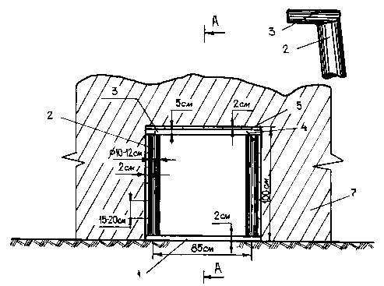
а) Типовой элемент крепи.

Рис.3.12. Вариант устройства крепи в галерее, прокладываемой в завале.
1- лежень, 2 - стойка, 3 - верхняк, 4 - строительная скоба, 5 - затяжка,
6 - распор, 7 - тело завала

Таблица 3.12
Затраты ручного труда спасателей, материалов и машинного времени средств механизации на устройство 4 погонных метров галереи

Нормативные затраты труда спасателей, чел.час | 21
Нормативные затраты машинного времени, маш.час | 1,68
Лесоматериалов: лес, м³  доски, м³ | 0,11  0,3
Продолжительность выполнения работ, час | 9,0

Потребность в инструменте и материалах приведены в таблице 3.13. При проведении работ следует строго соблюдать правила техники безопасности. Перед началом работ по устройству галереи в завале необходимо установить сигнальное ограждение рабочей площадки и поверхности тела завала, прилегающей к направлению разработки, в соответствии с ГОСТ 12.4.059 - 89. Ограждение выполняют в виде каната, не расчлененного на нагрузки и прикрепленного к стойкам или устойчивым конструкциям завала, с навешенными знаками безопасности в виде правильных треугольников желтого цвета с черной каймой со стороной не менее 100 мм. Оформление знаков безопасности - по ГОСТ 12.4.026, расстояние между знаками должно быть не более 6 м. Ограждение галереи производится после вынесения и фиксации оси галереи на расстоянии от края галереи (по верху завала), равном величине заложения для грунта II группы - 1,0 м.
Если возле участка работ пролегают магистральные или боковые проезды для транспорта, то должны быть выставлены оградительные переносные знаки (предупреждающие и запрещающие) и сигнальные фонари, используемые в ночное время. При работе днем применяется знак в виде плоского треугольника, окрашенного в белый цвет и окаймленного красной полосой; этот знак устанавливается на раздвижной металлической треноге напротив хода движения транспорта по магистральному (боковому) проезду на расстоянии 5 м от границы рабочей площадки. При работе в ночное время к треноге прикрепляется сигнальный фонарь с линзой красного цвета. Площадка, где производятся работы, должна быть хорошо освещена в ночное время, а при плохой видимости - и днем. Электроосвещение напряжением 127-220 В допускается при условии, если энергия подведена специальным кабелем к закрытым прожекторам или если высота подвеса электросветильника более 2 м, и он укреплен на устойчивых и прочных опорах.
Электрошнур должен иметь исправную изоляцию и находиться в резиновом шланге; на электролампы должны быть надеты предохранительные сетки.
При выполнении работ в галерее для освещения применяются аккумуляторные лампы шахтерского типа напряжением не выше 12 В.
Таблица 3.13
Потребность в инструменте, инвентаре и приспособлениях
для проходки галереи

Наименование | Марка, техн.  Характеристика | Количество по  вариантам |  |  | Назначение
 | ГОСТ | 1 | 2 | 3
Машина шлифовальная пневматическая | П-21 | 1 | - | - | Резка металлических конструкций и арматуры
Машина шлифовальная электрическая | ВСБА-1400 | - | 1 | - | то же
Отбойный молоток пневматический | ОМ-5 | 1 | - | - | Дробление обломков ж/б конструкций и кирпичной кладки
Отбойный молоток электрический | ИЭ-4211 А | - | 1 | - | то же
Лопата стальная (лопата большая саперная) | ГОСТ3620-76 | 1 | 1 | 1 | Откидывание мелких обломков, стро-  ительного мусора
Домкрат реечный  или гидравлический | ДР-8, ДГС грузоподъемность  8-16 т | 1 | 1 | 1 | Подъем обломков бетонных, ж/б конструкций и кирпичной кладки
Пила-ножовка | ТУ 25-06-642-70 | 1 | 1 | 1 | Резка деревянных конструкций

Примечание: характеристики энергоисточников используемых для питания механизированного инструмента приведены в таблице 3.7.

Вблизи рабочей площадки должно быть прекращено движение и работа машин и механизмов.
Работы по прокладке галереи можно начинать только после отключения всех кабелей и трубопроводов на данном участке спасательных работ. Перед прокладкой галереи требуется тщательное обследование завала; неустойчивые обломки или нависающие части зданий укрепляют специальными стойками, подкосами, растяжками, а также при помощи других подсобных материалов в целях недопущения их перемещений, осадки или обрушения. С возникновением угрозы самопроизвольного обвала или обрушения конструкций необходимо немедленно удалить работающих из опасных мест.
При работе в галерее следует периодически проверять ее на наличие газов, для чего используют зажженную бензиновую лампу ЛБВК. В случае потухания или повреждения лампы спасатели должны прекратить работу и немедленно покинуть галерею. Зажигать в галерее потухшую лампу категорически запрещается.
При устройстве галереи особое внимание должно обращаться на надежность ее крепления. Галерею без установки крепления устраивать запрещается.
Таблица 3.14
График производства работ на устройство галереи в завале

Наименование процесса | Еди- | Объем | Затраты |  | Приня | Про | рабочие смены
(технологической | ница | работ | труда |  | тый | должи | 1
операции) | изме- |  | спаса | маши | состав | тель | ч а с ы
 | рения |  | телей | ниста | расче- | ность
 |  |  | чел.час | маш.час | та спа | про- | 1 | 2 | 3 | 4 | 5 | 6 | 7 | 8 | 9
 |  |  |  |  | сателей | цесса
 |  |  |  |  | (чел) | (час)
1. Подготовительные работы : | п.м. | 4 | 3,3 | - | 3 | 1,1
расчистка рабочей площадки от обломков и мусора;
вынесение и фиксация оси галереи;
ограждение места производства работ по периметру, установка оградительных переносных знаков, сигнальных фонарей, электросветильников
2. Раздвижка обломков | п.м | 4 | 1,4 | - | 1 | 1,4
3. Дробление крупных обломков конструкций | п.м. | 4 | 0,96 | 0,48 | 2 | 0,48
4. Резка металлических конструкций | п.м. | 4 | 1,2 | 1,2 | 1 | 1,2
5. Выборка обломков завала вручную | п.м. | 4 | 0,2 | - | 1 | 0,2
6. Установка креплений : | п.м. | 4 | 14 | - | 3 | 4,7
установка деревянных рам, заделанных в галерее;
затяжка боков выработки всплошную;
затяжка кровли выработки всплошную

На спасателях, работающих в галерее, должны быть каски и спасательные пояса с наплечными ремнями и с кольцом на их пересечении со стороны спины для привязывания веревки. Пояс надо подгонять так, чтобы кольцо располагалось не ниже лопаток; веревку с кольцом соединяют путем вплетения. Конец веревки от пояса спасателя, находящегося в галерее, должен находиться вне ее, в руках страхующего спасателя, в слегка натянутом положении. По сигналу спасателя, работающего в галерее, он извлекается наружу.
При работе в галерее категорически запрещается курить, зажигать спички и применять открытый огонь для освещения. Рабочая одежда спасателей должна быть выполнена из материала яркого цвета, стойкого к механическим повреждениям и агрессивным веществам.
Ручной инструмент, выдаваемый спасателям, должен быть исправным. Особое внимание необходимо обращать на то, чтобы рукоятки кувалд, лопат и молотков были прочно закреплены, для чего конец рукоятки пропиливается и после насадки инструмента расклинивается. Рукоятки кувалд и молотков должны иметь овальную форму с постепенным утолщением к свободному концу и быть тщательно остроганным. Ударные поверхности кувалд и молотков, а также других ударных инструментов не должны иметь заусениц и выбоин. Инструментом, имеющим выбоины и другие виды деформации, работать запрещается.
Специфические требования и правила безопасности при выполнении работ ручным пневматическим и электрическим инструментами изложены в паспортах, прилагаемых к каждому ручному инструменту, в специальных инструкциях по профессиям.
Процесс проходки галереи под завалом состоит из подготовительных, основных и вспомогательных операций.
К подготовительным операциям относятся:
осмотр и прослушивание завала;
выбор способа производства работ;
отключение всех поврежденных коммуникаций;
оборудование (выбор) площадки для производства работ;
организация оповещения;
организация управления, оповещения и связи.
К основным операциям относятся:
разработка завала (грунта);
установка деревянных рам (элементов крепления);
уборка завала (грунта) в отвал.
К вспомогательным операциям относятся работы по транспортированию обломков и частей конструкций в отвал.
Переде началом работ необходимо осмотреть и прослушать завал или сохранившиеся части здания для определения мест, где находятся люди и выбора способа производства работ, наиболее целесообразного в данных условиях. После осмотра и выявления обстановки личный состав аварийно-технических команд отключает все поврежденные коммуникации.
При необходимости пожарными ликвидируются возможные очаги пожаров с целью обеспечения наиболее благоприятных условий для выполнения спасательных работ и предотвращения поражения людей, находящихся в завале.
Для производства работ по разборке завала вручную выбираются или оборудуются с помощью средств механизации (бульдозер, трактор) площадки, где устанавливаются компрессорные станции, а при необходимости и другая техника.
При проходке подземных галерей, следует решить следующие вопросы :
выбор места для проходки галерей;
простейшими способами провести разведку структуры грунтов;
организация рабочих площадок и размещение оборудования и средств механизации;
выбор способа разработки породы и способа проходки галереи;
выбор механизмов и инструментов для выполнения отдельных видов работ для разработки, погрузки, транспортировки породы;
организация рабочих команд.
В средних по устойчивости грунтах галереи могут быть оставлены без крепления. Разработка породы производится пневмоинструментом. Для устойчивости кровле придается сводчатое очертание. Если потребуется установка крепления, то следует установить дощатые, брусчатые или бревенчатые рамы, конструкции которых приведены на рис. 3.13.б.
В сыпучих завалах и грунтах крепление галерей осуществляется после отрывки завала или грунта только на одну раму с немедленной ее установкой. Если завал в кровле выработки остается, то следует применять вспомогательную стойку и крепить откос завала в начале забоя. Вспомогательная стойка состоит из двух досок, связанных между собой под прямым углом в замок при помощи подкоса. Горизонтальная доска делается длиной 2-2,5 м, а вертикальная на 10 см меньше проектной высоты. Доски берутся толщиной 6 см и шириной 25 см.
Вариант устройства крепи в галерее, прокладываемой в сыпучих завалах и в грунте под завалом показан на рис. 3.13. Ниже рассмотрена последовательность выполнения операций по проходке и креплению галереи.
Устанавливая лобовой щит из досок, заводят доски толщиной 5-6 см поперек забоя за стойки последней устанавливаемой рамы. После этого вспомогательную стойку внутри галереи, помещая ее посредине предпоследней рамы. Затем отнимают верхнюю доску лобового щита, которая делается по длине равной ширине галереи в свету. Отняв доску, отрывают за ней грунт на глубину 23-30 см. В образовавшуюся у потолка борозду вставляют перекладину новой рамы и поддерживают ее 6,5 см доской, подсунутой между потолком и вспомогательной стойкой. Для устойчивости и более плотного прижатия доской перекладины забивают два клина между потолком галереи и доской. Подравняв отрытую в верхней части забоя борозду, заводят в нее отгятую ранее поперечную доску лобового щита и подпирают ее распоркой во вспомогательную стойку. В результате забой продвинется на 20-30 см вперед, оставаясь закрепленным.
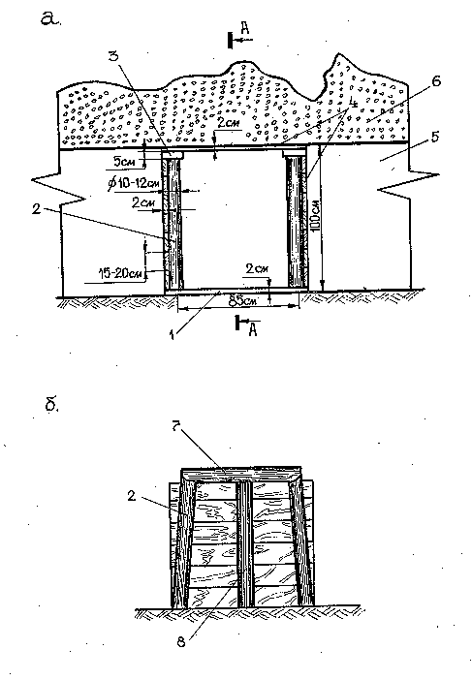 | 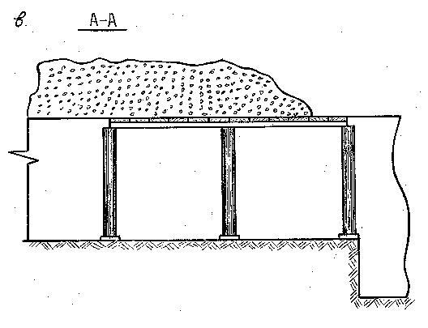Рис.3.13. Вариант устройства крепи в галерее, прокладываемой в грунте под завалом  а) типовой элемент крепи (вид спереди); б) опережающая крепь (щит безопасности) при проходке в сыпучих грунтах; в) вид сбоку (разрез).  1 - лежень; 2 - стойка; 3 - прогон; 4 - затяжка; 5 - грунт; 6 - тело завала; 7 - верхняк; 8 - дополнительная стойка (ремонтина).

Уложив лежень новой рамы, устанавливают стойки и постепенно ослабляя клинья доски, сажают перекладину на стойки. Освобождают все распорки, передвигают вспомогательную стойку на одну раму и снова повторяют тот же цикл.
Для разборки пород типа песок, супесь, суглинок, гравий применяют простейший ручной инструмент (лопаты, кирко-лопаты, обушки, клинья и ломы).
Для разработки плотных глин, сланцев, мергелей и гипсов применяются пневмоинструмент (пневматические лопаты, отбойные молотки).
Скорость проходки галереи в значительной мере зависит от правильной организации транспортировки пород. Учитывая малое сечение галереи, транспортировка породы в ней возможна только вручную. Наполненные земленосные мешки могут выноситься на поверхность или же передаваться из рук в руки по цепочке.
Перемещение наполненных мешков может производиться на блоках по пеньковому канату или по металлическому тросу, подвешенному к перекладинам крепежных рам на крючках, ввернутых в рамы на расстоянии 1-2,0 м друг от друга. Кроме земленосных мешков применяют деревянные или металлические носилки, специальные тележки, состоящие из платформы и ящика. Для обеспечение более удобного передвижения техники по подошве галереи подстилают гоны из досок с закромами из брусков.
Во время работ по проходке галереи воздух в них загрязняется пылью, продуктами дыхания людей, различными вредными газами, выделяемыми осветительными приборами. Для очистки воздуха могут применяться две системы вентиляции - приточная и вытяжная. При приточной системе вентиляции воздух подается по воздуховодам к месту работы, а отработавший удаляется самотеком по выработке в обратном направлении.
При вытяжной вентиляции отработавший воздух забирается с мест работы воздуховодами и выбрасывается в атмосферу. Чистый воздух поступает самотеком через галерею.
Воздуховоды подвешивают к элементам крепления.
Для освещения мест производства работ в галерее могут использоваться электрические лампочки, подключаемые к передвижной электростанции или аккумуляторные фонари.

3.4. Средства и способы устройства проездов в завалах

Важнейшим видом работ в очаге поражения в первый период после возникновения чрезвычайной ситуации будет прокладывание проездов по заваленной территории, подъездов к объектам и участкам работ.
Проезды по их важности и интенсивности движения по ним можно условно подразделить на магистральные и боковые (второстепенные).
Магистральные проезды служат для ввода формирований в очаг поражения и организации последующего движения транспорта как в очаг поражения, так и из него. Магистральные проезды должны иметь непосредственный выход на внешние дороги. Они намечаются, как правило, по широким, прямым улицам общегородского значения, заваливаемость которых наименее вероятна. Магистральные проезды устраиваются обычно для двустороннего движения шириной 6-6,5 м. На участках, где по характеру завалов проезд для двустороннего движения проложить невозможно или очень сложно, могут быть проложены два однопутных проезда шириной по 3-3,5 м каждый по параллельным улицам.
Боковые (второстепенные) проезды служат для подхода формирований к объектам и участкам спасательных работ. Они прокладываются по районным улицам, зеленым полосам и другим наименее заваливаемым участкам городской территории. Боковые проезды могут устраиваться шириной 3-3,5 м для одностороннего движения, однако в этом случае через каждые 200-250 м необходимо предусмотреть разъезды в виде площадок шириной 2,5-3 м и длиной 12-15 м.
Для обеспечения подхода формирований с техникой непосредственно к участкам работ потребуется устройство подъездов к ним внутри кварталов жилой застройки и на территории промышленных объектов. Для этого следует выбирать наименее заваленные проезды между разрушенными зданиями, а на промышленных предприятиях - широкие проезды между цехами.
Способ устройства проезда для прохода автотранспортной техники должен выбираться в зависимости от характера завалов.
При высоте завала не более 0,5 м возможна расчистка завала до покрытия проезжей части улицы (дороги) за 1-2 прохода бульдозера.
Местные завалы могут расчищаться и при большей высоте, но при небольшой протяженности вдоль улицы (до 8-10 м).
При высоте завала более 0,5 м и, особенно, в зоне сплошных завалов, временные проезды целесообразно прокладывать по верху завала путем разравнивания (планировки) его поверхности.
Поэтому для обеспечения возможности движения по проезду как гусеничных, так и колесных машин со скоростью 10-15 км/час необходимо соблюдать некоторые требования к продольному и поперечному профилям проезда, его поверхности. Продольный уклон не должен превышать 0,2, а поперечный 0,1 (для магистральных проездов - 0,05). Нельзя допускать резких перегибов продольного профиля. Разность смежных продольных уклонов не должна превышать 0,3-0,35. Минимальный радиус поворотов 10-15 м. На поверхности проезда не должно быть препятствий выше 20-25 см.
Требования к проездам для пропуска гусеничных машин могут быть несколько снижены, а следовательно, и трудоемкость подготовки проездов для гусеничных машин меньше, чем для колесных. Поэтому целесообразно в первую очередь подготовить пути, обеспечивающие проезд к объектам работ гусеничной техники, а затем усовершенствовать проезды для обеспечения пропуска колесных машин.
Расчистка завала производится путем сдвигания его с проезжей части бульдозерами или путепрокладчиками. Крупные элементы (балки, колонны, плиты) могут извлекаться из завала или дробиться путем наезда на них тяжелых бульдозеров и путепрокладчиков, пневмоинструментами или подрыванием. Для резки арматуры и элементов металлических конструкций применяются дисковые пилы, гидравлические ножницы, комплекты газовой резки и т.д.
Наиболее трудоемкой будет расчистка завалов из железобетонных элементов. Для работы в таких завалах следует применять бульдозеры на тяжелых тракторах типа ДЭТ-250, ЧЗПТ-330 или путепрокладчики БАТ-2 (БАТ-М). Завалы из железобетонных конструкций можно также растаскивать с помощью тракторных лебедок или прямой тягой тракторов (бульдозеров) с тросовыми захватами. Работу каждой машины должен обеспечивать расчет из 6-7 человек, выполняющий вспомогательные операции: указание пути движения водителю машины, очистку ходовой части от попадающей в нее арматуры, строповку элементов завала, тушение мелких очагов пожаров и другие.
Устройство проезда по поверхности сплошного завала производится путем сдвигания бульдозером (путепрокладчиком) обломков с возвышающихся участков в пониженные места или в сторону. Если в завале отсутствуют крупные глыбы и железобетонные конструкции, то для получения ровной поверхности проезда достаточно 1-2 проходов бульдозера.
При устройстве проездов по тяжелым завалам, в которых встречается большое количество крупных обломков железобетонных, металлических конструкций и других тяжелых элементов целесообразно использовать комплексы машин.
В состав комплекса может включаться один мощный бульдозер на тракторе мощностью 250-350 л.с. (типа ДЭТ-250), 2-3 бульдозера на тракторах мощностью 100-140 л.с. (типа Т-130), причем мощный бульдозер используется в качестве головной машины, а идущие вслед за ним менее мощные бульдозеры совершенствуют проезд.
Очистка проезда, заваленного железобетонными конструкциями, с расчисткой его до основания организационно осуществляется в два этапа: подготовительного и проведения основных работ.
К подготовительным работам относятся:
рекогносцировка и разметка оси проезда;
подготовка рабочего места с установкой и приведением техники и инструмента в рабочее состояние.
В ходе рекогносцировки определяется предполагаемая трасса проезда до места проведения спасательных работ при наименьшем объёме расчистки завала. Ось трассы отмечается флажками (вешками) через каждые 25 метров, а при плохой видимости расстояние между флажками сокращается.
Бульдозер или БАТ-2 устанавливают таким образом, чтобы ось его отвала совпадала с размеченным флажками направлением прохода.
Схема работы комплекса машин по расчистке проезда от завала показана на рис.3.14.
Основные работы по очистке проезда включают следующие операции:
- очистка проезда от завала головным бульдозером или БАТ;
- резка арматуры и металлоконструкций;
- очистка основания проезда для движения по нему колёсной техники.
Состав комплекса машин, применяемых для очистки проезда, заваленного железобетонными обломками, толщиной завала до 0,5 м, а также требуемое оборудование представлены в таблице 3.15.
Рис.3.14. Схема работы комплекса машин по очистке до основания проезда
заваленного обломками железобетонных конструкций
1 - головной бульдозер типа БАТ-2 (БАТ-М); 2 - бульдозер типа ДЗ-110А;
3 - комплект для газовой резки металла; 4 - резка арматуры защемленных
конструкций; 5 - боковой отвал; 8 - вешки (флажки)

Таблица 3.15
Состав комплекса машин для очистки, до основания, проезда, заваленных обломками железобетонных конструкций

Наименование комплекта машин и оборудования | Вариант | Техническая  характеристика | Марка | Количество,  шт.
1 | 2 | 3 | 4 | 5
Головной бульдозер | 1  ( 01 - 1 ) | Путепрокладчик  мощностью 522 кВт | БАТ-2 | 1
 | 2  ( 01 - 2 ) | То же  мощностью 310 кВт | БАТ-М | 1
 | 3  ( 01 - 3 ) | тяговый класс 25 тс | ДЗ-118 | 1
 | 4  ( 01 - 3 ) | То же | ДЗ-59 ХЛ | 1

1 | 2 | 3 | 4 | 5
Бульдозер для доработки основания | 1  ( 02 - 1 ) | тяговый класс 4 тс | ДЗ-101 А | 1
 | 2  ( 02 - 2 | тяговый класс  10 тс | ДЗ-110 А | 1
Оборудование для резки металлоконструкций и арматуры | 1  2 | Керосинорез  Агрегат газовой резки  металла | РК-72  АГР-2 | 1  1

Можно рекомендовать следующий порядок выполнения операции по очистке проезда.
а) Головная машина комплекса очищает от завала намеченную трассу проезда на ширину отвала. При использовании в качестве головного бульдозера ДЗ-118, через каждые 7 - 8 метров скопившиеся перед отвалом обломки сдвигаются в сторону.
б) Одновременно с очисткой проезда расчёт из 3-х человек выполняет операции по резке арматуры и других металлоконструкций. Распределение обязанностей в расчёте: 2 человека непосредственно работают на резке арматуры и металлоконструкций, один человек при необходимости извлекает арматуру и другие предметы, попавшие в гусеницы бульдозера.
в) С дистанцией 20 - 30 м от головной машины по образованному ею проходу движется бульдозер, который очищает основание от оставшихся в нём мелких обломков строительных конструкций и строительного мусора.
Перед пропуском по проезду колёсной техники звено спасателей проверяет основание на наличие арматуры и других острых предметов и при необходимости убирает их, чтобы исключить проколы шин автомобилей.
Затраты ручного труда спасателей и машинного времени средств механизации на расчистку до основания 100 м проезда в железобетонном завале приведены в таблице 3.3. Потребность в инструментах и материалах, а также технико-экономические показатели в таблицах 3.16 - 3.19.
Таблица 3.16

Наименование  процесса | Ед.из-  мере-ния | Объём  работ | Норма времени |  | Затраты труда и  машинного времени
 |  |  | чел.час | маш.час | чел.час | маш.час
1 | 2 | 3 | 4 | 5 | 6 | 7
1. Рекогносцировка и обозначение флажками (вешками) оси проезда | 100  пог.м | 0,5 | 0,58 | - | 0,29 | -
2. Выполнение вспомогательных операций по расчистке рабочей площадки | м² | 40 | 0,09 | 0,01 | 3,6 | 0,40

1 | 2 | 3 | 4 | 5 | 6 | 7
3. Разгрузка инвентаря и приспособлений вручную | тн | 0,126 | 0,51 | - | 0,06 | -
4. Расчистка прохода в завале головным бульдозером | 100  пог.м | 1,0 | 0,13 | 0,5 | 0,13 | 0,50
5. Резка арматуры, металлоконструкций | 1 рез. | 40 | 0,03 | - | 1,2 | -
6. Подготовка основания проезда для пропуска колёсной техники | 100  пог.м | 1,0 | 0,11 | 0,33 | 0,11 | 0,33
7. Погрузка инвентаря, приспособлений вручную | тн | 0,126 | 0,67 | - | 0,08 | -

С целью обеспечения мер безопасности работы по очистке проезда начинаются при отсутствии людей в завалах и при отключении всех инженерных коммуникаций на участке.
Спасателям запрещается находиться в непосредственной близости движущегося бульдозера.
При производстве работ по резке металла в условиях завалов допускается иметь шланги длиной до 40 м, а также присоединять к ним специальные устройства для питания нескольких резаков.
Повреждённые части шланга, при его ремонте, удаляют и соединяют специальными двухсторонними шланговыми штуцерами. Минимально допустимая длина шланга в этом случае должна быть не менее 3 м.

Таблица 3.17

Потребность в инструменте, инвентаре и приспособлениях

Наименование | Марка, техническая характеристика, | Количество  по вариантам |  | Назначение
 | ГОСТ, № чертежа | 1 | 2
Тележка для перевозки баллонов | Разработка  Гипрокислород | 2 | 2 | Вспомогательные работы по обеспечению работы комплек-
Лопата сапёрная (большая) | - | 2 | 2 | са машин
Лом | - | 2 | 2
Топор | - | 2 | 2
Шнур трассировочный | - | 1 | 1
Флажки (вешки | - | 5 | 5

Таблица 3.18

Потребность в материалах для выполнения работ
по устройству 100 пог.м проезда

Наименование  материала | Вариант | Ед.измерения по нормам | Объём работ в нор-  мативных  единицах | Принятая норма расхода материала на ед. измерения | Потреб-ное ко-  личество
Дизельное топливо | 03-1,2,  3,4 | Часовой расход топлива, л/маш.ч. | 0,7/0,53 | 115/17 | 80,5/9,0
Бензин |  | То же | То же | -/1,2 | -/0,64
Моторное масло |  | Часовой расход масла,кг/маш.ч. | То же | 5,8/0,37 | 2,9/0,27
Трансмиссионное масло |  | То же | То же | 0,08/0,1 | 0,04/0,07
Консистентная смазка |  | То же | То же | 0,8/0,08 | 0,4/0,06

Примечание: В числителе приведены значения для головной машины комплекса (БАТ-2), в знаменателе - для ДЗ-110.

Подающие шланги на соединительных ниппелях резаков и редукторов должны быть надёжно закреплены, а на ниппелях водяных затворов шланги должны плотно надеваться без закрепления.
Пользоваться шлангами загрязнёнными масляными жидкостями запрещается.
Генераторы и баллоны для газовой резки металла устанавливаются в завалах на подготовленных горизонтальных площадках, но не ближе 10 м от очагов открытого огня пожара и на безопасном расстоянии от неустойчивых конструкций.
При газовой резке металла запрещается работать без защитных очков, спецодежды и брезентовых рукавиц.
Работы по очистке проезда должны вестись с соблюдением требований общих мер безопасности при эксплуатации тракторной техники и оборудования для газовой резки.
Рабочая одежда спасателей должна быть выполнена из материала яркого цвета, стойкого к механическим воздействиям и агрессивным средам. У каждого спасателя должны быть каска, защитные очки, специальные перчатки, средства защиты органов дыхания.
График производств работ по очистке проезда до основания приведен в табл. 3.19.

Таблица 3.19
Технико-экономические показатели на
100 пог.м проезда

Нормативные затраты труда спасателей, чел.час. | 5,47
Нормативные затраты машинного времени, маш.час. | 1,23
Продолжительность выполнения работ, час. | 2,24

Технологический процесс устройства проезда по верху завала включает выполнение подготовительных и основных операций.
К подготовительным операциям относятся: рекогносцировка и провешивание трассы, разбивка на участки, подготовка оснастки для резки арматуры.
К основным операциям относятся: удаление с трассы проезда крупных обломков конструкций, планировка завала на ширину не менее 3,5 м, резка арматуры.
Состав комплекса строительных и дорожных машин и оснастки для резки арматуры, применяемых при устройстве проездов по завалу, представлен в таблице 3.21.
Таблица 3.21

Состав комплекса машин для устройства проездов по верху завала

Наименование |  | Техническая
комплекта машин и | Вариант | характеристика | Марка | Кол-во, шт.
оборудования
Головная машина | 1 | Бульдозер класса 15-25Т с тяговым усилием 150кН | ДЗ-118  (ДЗ-59ХЛ) | 1
 | 2 | Путепрокладчик | БАТ-М | 1
 | 3 | Инженерная машина  разграждения | ИМР | 1
Дорабатывающая машина | 1 | Бульдозер класса 10Т с тяговым усилием до 100кН | ДЗ-110А  (ДЗ-17) | 3
Оборудование для резки арматуры | 1 | Керосинорез с бачком емкостью 5,5л и кисло -родным баллоном | РК-62  (РК-71) | 1

Основные операции с использованием комплекса машин, указанных в табл. 3.7, выполняются в следующей последовательности:
Головной бульдозер или БАТ устраивают въезд на завал с уклоном не менее 1:2, который впоследствии дорабатывается до уклона не менее 1:5 для пропуска колесной техники. При необходимости перед началом работ во избежание обрушения отдельных крупногабаритных фрагментов и обломков железобетонных конструкций их с помощью головного бульдозера и троса извлекают из завала и транспортируют к границе завала (рис.3.15).

Таблица 3.20
График производства работ на устройство 100 пог.м прохода
в железобетонном завале

 |  |  | Затраты |  | Принятый | Продолжи- | Ч а с ы
Наименование | Ед. | Объ- | труда и |  | состав | тельность | 1 |  |  |  | 2 |  |  |  | 3
 | изме- | ём | маш.врем |  | звена | процесса, | м и н у т ы
 | рения | работ | чел.час | маш.час |  | час. | 15 | 30 | 45 | 60 | 15 | 30 | 45 | 60 | 15 | 30 | 45 | 60
1. Рекогносцировка и  обозначение оси проезда | 100  пог.м | 0,5 | 0,29 |  | спасателей-2 | 0,15
2. Вспомогательные операции по расчистке рабочей площадки | м² | 40 | 3,6 | 0,40 | газорезчик-1  спасателей-2 | 1,2
3. Разгрузка инвентаря, приспособлений вручную | тн | 0,126 | 0,06 |  | спасателей-2 | 0,03
4. Очистка проезда головным бульдозером | 100  пог.м | 1,0 | 0,13 | 0,5 | спасателей-1 | 0,5
5. Резка арматуры, металлоконструкций | рез. | 40 | 1,2 |  | газорезчик-1  спасателей-1 | 0,6
6. Подготовка основания проезда для пропуска колёсной техники | 100  пог.м | 1,0 | 0,11 | 0,33 | спасателей-1 | 0,33
7. Погрузка инвентаря, приспособлений вручную | тн | 0,126 | 0,08 |  | спасателей-2 | 0,04

При невозможности извлечь защемленную конструкцию из завала оголенную арматуру или арматурные каркасы перерезают керосинорезом, а освобожденную часть конструкции сдвигают или транспортируют к границе завала.
Головной бульдозер, сделав въезд доступным для сопровождающих бульдозеров, двигается по намеченной трассе, сдвигая крупногабаритные фрагменты и обломки конструкций в сторону через каждые 7-8 м (рис. 3.16.).
Схема производства работ по устройству проезда по верху завала показана на рис 3.16.
Следом за головным бульдозером с интервалом 20-30 м двигаются 2-ой и 3-ий сопровождающие бульдозеры до начала своего участка (№ 1 и 2), 4-ый - дорабатывает ножом и гусеницами въезд на завал и про- должает работу на участке № 3. 3-ий и 4-ый бульдозеры, подойдя к своим участкам, начинают их доработку.

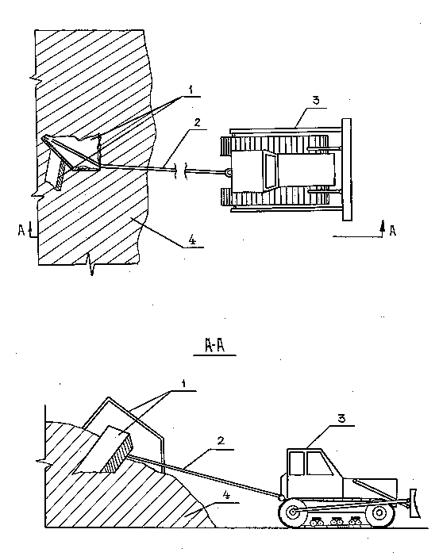

Рис.3.15. Вытаскивание крупногабаритных обломков бульдозером перед устройством въезда на завал
1 - крупногабаритные обломки; 2 - универсальный строп; 3 - бульдозер; 4 - завал
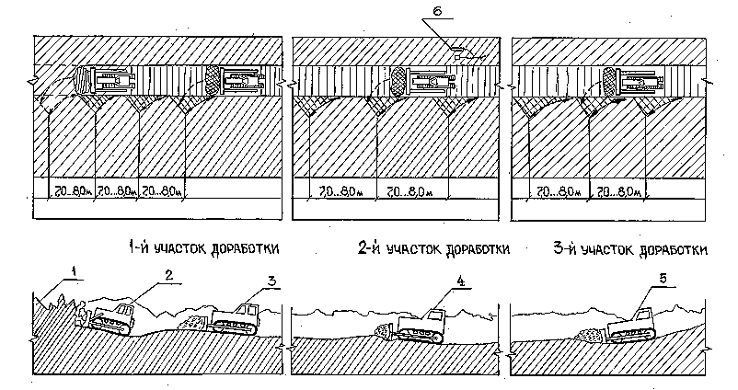

Рис.3.16. Схема производства работ по устройству проезда для колесной техники по верху сплошного железобетонного завала
1 - завал; 2 - головной бульдозер ДЗ-118; 3,4,5 - сопровождающие бульдозеры
ДЗ-110А; 6 - оснастка для резки арматуры

Требования, предъявляемые к проездам по завалам для пропуска колесной техники:
минимальная ширина - 3,0 (3,5)м;
максимально допустимые уклоны:
продольный - 0,15 (0,20);
поперечный - 0,008
максимальная разность смежных уклонов:
при вогнутом профиле - 0,30;
при выпуклом - 0,40;
минимальный радиус поворота - 10 м;
максимальная высота отдельных выступающих
элементов завала на проезде - не более 20 см.
Рабочие сопровождения (спасатели) распределяются следующим образом:
Звено из 3 человек выполняет строповку крупногабаритных обломков, подноску оснастки, резку арматуры керосинорезом у головного и сопровождающих бульдозеров, уборку арматуры.
Затраты ручного труда, потребность в инструментах, приспособлениях и материалах, а также график производства работ и технико-экономические показатели представлены в таблицах 3.22 - 3.25.
Работы по устройству проездов в сплошных завалах должны выполняться с соблюдением мер безопасности. При этом в соответствии с инструкциями по эксплуатации применяемых машин и оборудования.
Все используемые машины и инструменты должны быть в исправном состоянии.
Таблица 3.22
Затраты ручного труда спасателей и затраты машинного времени на устройство 100 пог.м. проезда по завалу

 | Единица  измере- | Объем  работ | Нормы времени |  | Затраты труда |  | Время пребы-
Наименование процесса | ния |  | спаса-тели, чел.-час | Маши-нисты  чел.-ч (маш.-час) | спаса-тели, чел.-час | Маши-нисты  чел.-ч (маш.-час) | вания машины на объекте, маш.-час
1. Разгрузка с автотранспорта вручную инвентаря, приспособлений | тн | 0,126 | 0,51 | - | 0,06 | - | -
2. Доставка оборудования вручную к месту работы на расстояние свыше 10 м | тн | 0,09 | 4,2 | - | 0,38 | - | -
3. Вспомогательные работы (резка и уборка арматуры и т.п.) | 100 п.м | 1,0 | 1,56 | - | 1,56 | - | -
4. Устройство проезда в завале бульдозером для проезда гусеничной техники | 100 п.м | 1,0 | - | 0,47 | - | 0,47 | 0,47
5. Доработка проезда бульдозером для проезда колесной техники | 100 п.м | 1,0 | - | 1,30 | - | 1,30 | 1,30
6. Погрузка на автотранспорт вручную инвентаря, приспособлений | тн | 0,126 | 0,67 | - | 0,08 | - | -
ИТОГО: |  |  |  |  | 2,08 | 1,77 | 1,77

Строповку грузов следует производить инвентарными стропами. Способы строповки должны исключать возможность скольжения застропованного груза. При строповке крупногабаритных фрагментов и обломков конструкций следует убедиться в ее надежности. Во время их вытаскивания и перемещения необходимо находиться от строповочного троса на расстоянии не менее его длины.
Во время работы бульдозера (путепрокладчика) запрещается садиться на него и сходить с него на ходу, сидеть или стоять в местах, не предназначенных для этой цели. При работе в завалах не допускается крутой разворот бульдозера (путепрокладчика), особенно при полной нагрузке двигателя. При проезде под низковисящими проводами линии электропередач запрещается прикасаться руками или перебрасывать их токопроводящими приспособлениями (металлические стержни и др.).

Таблица 3.23

Потребность в инструменте, инвентаре и приспособлениях

Наименование | Количество по вариантам |  |  | Назначение
 | I | II | III
Cтроп универсальный, L=1000 мм, ВК-2,5 | 4 | 4 | 4 | Вспомогательные операции по обеспечению работы комплекса машин
Строп универсальный, L=15000 мм,  ВК-4 | 1 | 1 | 1
Строп облегченный, L=10000 мм,  ВК-2,5 | 4 | 4 | 4
Строп облегченный, L=15000 мм,  ВК-4 | 1 | 1 | 1
Кувалда кузнечная остроносая | 2 | 2 | 2
Лом монтажный | 2 | 2 | 2
Носилки для переноски баллонов | 1 | 1 | 1

Таблица 3.24

Потребность в эксплуатационных материалах
на 100 пог.м проезда по верху завала

 | Исходные данные
Наименование материала | Единица измерения по нормам | Объем работ в нормативных единицах, маш-час | Принятая норма расхода материалов на единицу измерения | Потребное количество
Дизельное топливо | Часовой расход топлива, л/маш-ч | 0,47/1,3 | 15,4/35 | 7,24/45,5
Бензин | то же | то же | 1,2/1,2 | 0,56/1,56
Моторное масло | Часовой расход масла, кг/маш-ч | то же | 0,8/0,37 | 0,38/0,48
Трансмиссионное масло | то же | то же | 0,22/0,1 | 0,1/0,13
Консистентная смазка | то же | то же | 0,18/0,08 | 0,08/0,1

Примечание: В числителе приведены значения для головной машины комплекса (ДЗ-118), в знаменателе - для 3-х ДЗ-110А.

При выполнение работ по газовой (керосиновой) резке необходимо соблюдать требования ГОСТ 12.3.036-84, а также “Санитарные правила при сварке, наплавке и резке металлов”, утвержденные Минздравом СССР. При резке элементов конструкций должны быть приняты меры против случайного разрушения рукавов на ниппелях горелок, резаков и редукторов, а также в местах наращивания рукавов необходимо осуществлять стяжными хомутами.
Перемещение кислородных баллонов необходимо осуществлять на специально предназначенных для этого носилках (тележках), обеспечивающих их устойчивое положение. Следует принять меры против соприкосновения кислородных баллонов со смазочными, а также одеждой и обтирочными материалами, имеющими следы масел.

Таблица 3.25

Технико-экономические показатели на 100 пог.м. проезда

Нормативные затраты труда рабочих, чел.-ч | 2,08
Нормативные затраты машинного времени, маш-ч | 1,77
Продолжительность выполнения работы, ч | 0,73

Таблица 3.26

График производства работ по устройству 100 пог.м проезда по верху завала.

 | Еди- | Объем | Затраты |  | Принятый | Про- | Часы
Наименование процесса | ница | работ | труда |  | состав | должи | 1 |  |  |  |  |  |  |  |  |  |  |  | 2
 | изме- |  | спаса- | маши- | звена | тель- | Минуты
 | рения |  | телей, | нистов, |  | ность
 |  |  | чел.-ч | чел.-ч, |  | процес- | 5 | 10 | 15 | 20 | 25 | 30 | 35 | 40 | 45 | 50 | 55 | 60 |  | 5 | 10 | 15 | 20 | 25
 |  |  |  | (маш-ч) |  | са, час
1. Разгрузка с автотранс-порта вручную и подго-товка инвентаря | пог.м | 100 | 0,06 | - | Спасатели  3 | 0,06 | 4 |  |  | 31
2. Вспомогательные рабо-ты (резка и уборка арма-  туры, строповка крупно-  габаритных обломков, ра-  бота с бульдозерами и т.п) | пог.м | 100 | 1,56 | - | Газорез-чик-1,  спасатели  2 | 0,52 |  |  |  | 28
3. Устройство проезда головным бульдозером | пог.м | 100 | - | 0,47 |  | 0,.47 | I уч. II уч III уч.  26
4. Доработка проезда сопровождающими бульдозерами | пог.м | 100 | - | 1,30 |  | 0,43 |  |  |  |  | 26 | 26
5. Погрузка на автотранс-порт вручную инвентаря, приспособлений | пог.м | 100 | 0,08 | - | Спасатели  3 | 0,08 |  |  |  |  |  |  |  |  | 5
ВСЕГО : |  |  |  |  |  | 44 мин.

3.5. Временное крепление конструктивных элементов разрушенных
зданий, угрожающих обвалом

При полных и сильных разрушениях зданий и особенно после пожаров, связи отдельных конструктивных элементов зданий и сооружений могут быть нарушены, вследствие чего возникает опасность их обрушения даже при незначительных колебаниях, вызванных различными причинами, включая сотрясения (вибрацию) и колебания почвы в результате движения транспорта и других тяжелых повторных толчков при землетрясениях, взрывах ВВ и ГВС, порывов ветра, осадки завалов и других причин.
Учитывая это, при подготовке и проведении аварийно-спасательных и других неотложных работ на заваленной территории, необходимо предусматривать обрушение и временное крепление конструкций зданий и сооружений, угрожающих обвалом.
Обрушению подлежат свисающие над завалом конструкции элементов перекрытий (балки, плиты) карнизы и балконы фермы и стропила, тяжелые элементы внутреннего инженерного и технологического оборудования зданий, а также стены или отдельные участки стен, имеющие отклонения от вертикали, превышающие 1/3 толщины стены и другие конструкции, которые могут обрушиться от сотрясений.
Для определения состояния этих конструкций и принятия решения на их обрушение, необходимо провести тщательную инженерную разведку и оценить состояние конструкций разрушенных зданий и возможность подхода к ним для закрепления или обрушения, а также уточнение наличия и состояния пострадавших под завалами. Прежде всего при разведке необходимо выявить наличие висящих конструкций, которые могут упасть в зону выполнения работ, при спасении пострадавших из-под завалов и проведении других неотложных работ.
Опыт выполнения работ по ликвидации ЧС показывает, что при разрушении различных зданий часть обломков конструктивных элементов остается висящими на арматурных каркасах балок и плит или на закладных арматурных прутках, привариваемых к элементам каркаса в узлах сопряжений или в местах стыков отдельных конструктивных элементов зданий.
При разрушении жилых и промышленных многоэтажных зданий со стенами из кирпича и бетонных блоков наиболее часто “висящими” оказываются обломки балок и плит междуэтажных перекрытий лестничных маршей, лифтовых шахт, балконов и карнизов. В крупнопанельных зданиях возможно зависание также и обломков стеновых панелей.
В частично разрушенных промышленных зданиях каркасного типа свисающими над зоной работ по ликвидации ЧС могут оказаться обломки ферм и плит покрытий, элементы внутренних этажерок, трубопроводы и кабели, прокладываемые поверху, обломки кранов и плит междуэтажных перекрытий.
При выборе способов предотвращения произвольного падения (обрушения) висящих обломков конструкций зданий необходимо выполнить следующие операции:
а) закрепить висящий обломок путем подвешивания его на натянутых стропах кранов большой грузоподъемности или на специальных опорах (подставках);
б) подготовить и провести работы по перерезанию и удалению связей висящих обломков с сохранившимися конструкциями здания;
в) удалить освобожденный от связей обломок за пределы контура завала здания или вывезти к месту свалки.
Наиболее трудоемкой и опасной частью этих работ является подход к закреплению свисающих обломков и перерезанию связей. К свисающим обломкам можно подойти со стороны внутренних сохранившихся помещений зданий либо с использованием коленчатых подъемником и выдвижных лестниц с наружной стороны частично разрушенных зданий.
Коленчатые подъемники, имеющиеся на вооружении противопожарных формирований, позволяют поднять газорезчиков или керосинорезчиков в специальной корзине или “люльке” на высоту 15-20 м, при вылете стрелы до 4-6 и более метров. Появившиеся в последнее время выдвижные лестницы обеспечивают возможность закрепления свисающих обломков на высоте свыше 30 м при значительном удалении машины от контура здания.
Обрушение наружных стен, имеющих отклонение от вертикали более чем на 1/3 ее толщины, производится с помощью тросов, закрепленных одним концом к стене (конструкции): а другим к трактору или грузовому автомобилю или к лебедке, грузоподъемностью не менее 1 т. Длина троса должна быть не менее двух высот стены.
Наиболее трудоемкой операцией при обрушении свободно стоящих стен является закрепление троса. Эта операция может осуществляться со стороны обратной уклону (выпучиванию) стены, либо в стороне (сбоку) от стены.
В тех случаях, когда на участке ведения АСДНР нет необходимых приспособлений и механизмов для обрушения стен, угрожающих падением в сторону завала, могут быть применены заряды взрывчатых веществ направленного действия, позволяющие опрокинуть участок стены в сторону от завала, в котором могут находиться пострадавшие.
Крепление конструктивных элементов частично разрушенных и поврежденных зданий предусматривается в тех случаях, когда обрушение опасно для пострадавших, оказавшихся под завалами, личного состава аварийно-спасательных формирований, и может привести к разрушению ценного технологического оборудования, а также к повреждению соседних зданий.
Временное крепление конструктивных элементов поврежденных и частично разрушенных зданий предусматривается в тех случаях когда нарушены связи их с сохранившимися элементами каркаса и другими более прочными конструкциями и есть опасность обрушения их в процессе выполнения аварийно-спасательных и других неотложных работ в ЧС.
К таким элементам в кирпичных и блочных зданиях относятся участки стен, отклонившихся от вертикального положения более чем на 1/3 их толщины, свободно стоящие участки стен, потерявшие связи с балками и плитами перекрытий. Видимыми признаками наклона стен могут служить трещины, отделяющие стену от плит перекрытий, поперечных стен и перегородок, а также в местах заделки концов балок в стены.
В панельных зданиях временное крепление стеновых панелей может предусматриваться в случаях нарушения связей по двум и более сторонам контура панели и образования сквозных трещин в горизонтальных и вертикальных швах.
Временное крепление стен, угрожающих обрушением, может производиться следующими способами:
а) установкой подкосов (подпорок) со стороны в которую наметилось наибольшее отклонение от вертикали;
б) растяжками с двух сторон;
в) односторонней растяжкой и подкосом (подпоркой).
Подкосы (подпорки) устанавливаются при высоте укрепляемой стены до 6 м под углом 45-60^{о} к горизонту.
При высоте отдельных участков стены свыше 6 м, у которых не сохранились связи с перекрытиями или другими прочными конструкциями, часть стены может быть обрушена с соблюдением мер безопасности.
Двухсторонние растяжки могут устанавливаться в том случае, если несущий каркас здания сохранился и есть возможность закрепить растяжку внутри здания. Для крепления растяжек с наружной стороны используются устойчивые конструкции соседних зданий или свайные опоры, забиваемые в грунт.
В тех случаях, когда внутренняя часть зданий завалена обломками разрушенного здания, крепление участков стен, отклонившихся внутрь, может осуществляться подкосами с растяжкой, закрепляемой к сваям забитым в грунт с наружной стороны.
На рисунке 3.17 показаны возможные схемы закреплений частично разрушенных кирпичных стен промышленного здания с железобетонным каркасом.
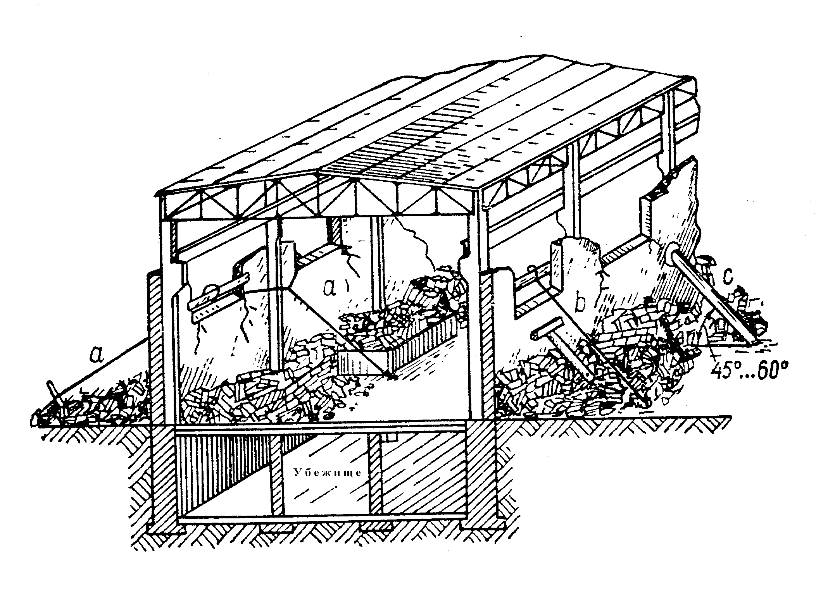
Рис. 3.17. Схема временного крепления частично разрушенных кирпичных стен промышленного здания с железобетонным каркасом: а - растяжки с двух сторон;
b - односторонняя растяжка и подкос; с - односторонний подкос
Для выполнения работ по временному закреплению стен, угрожающих обвалами, может быть рекомендован следующий комплекс сил и средств:
- коленчатый подъемник с “люлькой” для обследования состояния стены и закрепления оттяжек;
- ручной бур для бурения отверстий в грунте для забивки свай;
- ручной инструмент (лопата, лом, зубило, шлямбур и др.);
- личный состав звена обслуживания - 7 человек, в том числе механиков - 1 чел.
Производственные возможности комплекса по закреплению стен, угрожающих обрушением, с установкой подкосов или растяжек - от 2 до 5 участков в час.

  - Вскрытие заваленных убежищ и укрытий и
обеспечение подачи в них воздуха

При организации работ особое внимание должно уделяться тщательному изучению участка работ с целью отыскания наиболее эффективного способы производства работ, применения средств механизации и наименьшей затраты времени и сил.
Вскрытие заваленных убежищ и укрытий может осуществляться следующими способами:
1) откопка (расчистка) завала над оголовком аварийного выхода;
2) разборка завала над перекрытием убежища с пробивкой проема в перекрытии;
3) расчистка завала у наружной стены здания, устройство приямка и пробивка проема из него в стене ниже перекрытия убежища (подвала). В ряде случаев вывод укрывающихся целесообразно производить через подвал, расположенный вблизи убежища;
4) устройство вертикальной шахты и галереи до стены.
В убежищах подвального типа кроме основных входов устраиваются также аварийные выходы в виде галерей с оголовками, которые, как правило, выносятся за пределы зоны возможных завалов при разрушении зданий. Оголовки аварийных выходов обычно возвышаются над поверхностью земли и кроме выхода людей при завале основного входа (в аварийных случаях) предназначаются для забора воздуха, подаваемого в убежища.
При образовании завалов большой протяженности и значительных по высоте оголовки аварийных выходов также могут оказаться под завалами, что затруднит самостоятельный выход укрывающихся и подачу воздуха в убежища.
Заваленные аварийные выходы могут откапываться бульдозерами, экскаваторами, а в ряде случаев вручную.
При откопке (расчистке) заваленных убежищ бульдозером возможны два варианта производства работ, при которых значительно изменяются форма и размеры котлована. Варианты отличаются тем, что в одном случае котлован отрывается без горизонтальной площадки, а в другом - с площадкой длиной не менее 1,5 - 2 м.
Схема работы бульдозера и график производства работ при откопке оголовка аварийного выхода показаны на рис. 3.18 и в табл.3.27, а при откопке приямка у стены - на рис. 3.19.
Рис.3.18. Схема откопки бульдозером заваленного оголовка (люка)
аварийного выхода из убежища
а) первый вариант; б) второй вариант
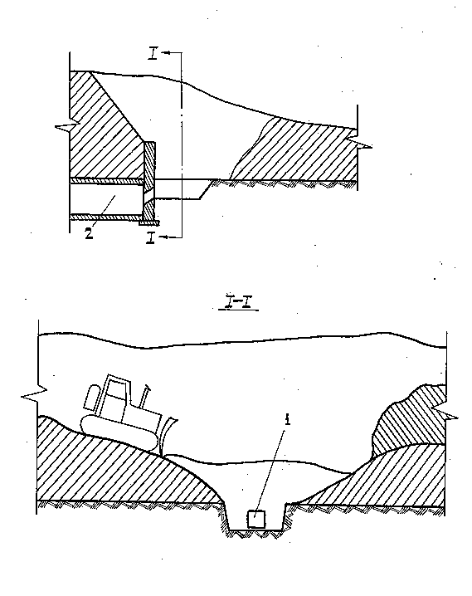

Рис. 3.19. Схема откопки приямка бульдозером
1 - проем; 2 - подвал

Перед началом отрывки отвал бульдозера устанавливается так, чтобы расстояние между условным знаком, обозначающим центр оголовка (люка), и боковой кромкой отвала было не менее 0,8 м (в сторону от здания). Затем бульдозер послойно перемещает завал на расстояние 10-15 м (в зависимости от высоты завала) от условного знака. Оголовок отрывается до отметки низа выходного отверстия. Для обеспечения удобного открывания люка и выхода укрываемых на дно котлована расчищается горизонтальная площадка длиной не менее 1,5 - 2 метров на всю ширину отвала бульдозера.
Для обеспечения нормальной и производительной работы бульдозера и выполнения ряда случайных работ, а в дальнейшем обеспечения вывода укрывающихся на каждый бульдозер назначается (кроме механика-водителя) обслуживающая бригада в составе 3 человек со средствами пожаротушения (3-5 огнетушителей) и инструментами для резки металлических и деревянных длинномерных конструкций.

Таблица 3.27

График производства работ по откопке оголовка аварийного
выхода бульдозером

Наименование работ | Кол-во  работ | Потр. Кол-во машино-часов | Продолжительность работ, мин
 |  |  | 10 | 20 | 30 | 40 | 50 | 60 | 70 | 80 | 90 | 100
Передвижение к месту работ и подготовка к работе ( осмотр и разбивка котлована) | - | 0,3
Откопка котлована при высоте завала 2 м и норме выработки 41 м³/ч (состав команды для выполнения случайных работ - 3 человека) | 45 м³ | 1,1
Вскрытие убежища и подготовка к переезду |  | 0,1

При других условиях, складывающихся в зонах разрушений и прежде всего при других характеристиках завалов, показатели и нормативы на откопку заваленных убежищ (входов, аварийных выходов, приямков у стен и т.п.) приведены в таблице 3.28.

Таблица 3.28
Основные показатели по откопке заваленных убежищ бульдозером

Наименование показателей | Высота завала в м
 | 2 |  | 3 |  | 4
 | 1 вар. | 2 вар. . | 1 вар. | 2 вар | 1 вар | 2 вар
Наибольшая глубина котлована в м:  для люка или проема в перекрытии или в стене | 2 | 2 | 3 | 3 | 4 | 4
для оголовка аварийного выхода | 1,2 | 1,2 | 2,2 | 2,2 | 3,2 | 3,2
Объем котлована в м³ при отрывке :
люка (проема) | 40 | 70 | 100 | 150 | 180 | 280
оголовка аварийного выхода | 12 | 25 | 45 | 80 | 108 | 170
Расстояние от знака, обозначающего центр оголовка люка (проема), до границ
котлована в м:
по оси движения при откопке:
оголовка | 0,8 | 0,8 | 0,8 | 90,8 | 0,8 | 0,8
выхода из отдельно стоящего убежища | 0,2 | 0,2 | 0,2 | 0,2 | 0,2 | 0,2
Состав расчета:
машинист | 1 | 1 | 1 | 1 | 1 | 1
пом. машиниста | 1 | 1 | 1 | 1 | 1 | 1
рабочие | 2 | 2 | 2 | 2 | 2 | 2
Ориентировочная продолжительность работ по отрывке в ч:
оголовка | 0,6 | 0,9 | 1,1 | 2 | 3 | 4,5
люка траншеи для подхода к стене или перекрытию убежища | 1,4 | 2 | 3 | 4,5 | 6 | 8
Потребность в инструментах :
лопаты | 2 | 2 | 2 | 2 | 2 | 2
лом | 1 | 1 | 1 | 1 | 1 | 1
топор | 1 | 1 | 1 | 1 | 1 | 1
зубило | 1 | 1 | 1 | 1 | 1 | 1
ножовка по металлу | 1 | 1 | 1 | 1 | 1 | 1

Примечание. В случае ошибки при определении месторасположения оголовка на 1 м продолжительность работ увеличивается на 10-15 %, а при ошибке на 2 м - на 25-30%.

Откопка заваленных убежищ экскаватором, оборудованным обратной лопатой, должна производиться с таким расчетом, чтобы в нижней части котлована непосредственно у оголовка или вновь устраиваемого проема в стене образовалась площадка шириной не менее 0,5 м, а в месте расположения люка или проема в перекрытии или стене - площадка размером 1х1 м.
Схема работы экскаватора приведены на рис. 3.19 а. Перед началом работ ковш экскаватора должен быть установлен на расстоянии 0,5-0,7 м от условного знака, обозначающего центр оголовка, в сторону от убежища или разрушенного здания. Данные и нормативы по откопке заваленных убежищ и укрытий с использованием экскаваторов с емкостью ковша 0,5 - 0,65 м³, а также потребность в инструментах и приспособлениях при различных параметрах завалов приведены в таблице 3.29.
Таблица 3.29

Основные показатели по откопке заваленных защитных сооружений экскаваторами с емкостью ковша 0.5 - 0.65 куб. м

Наименование показателей | Значение показателей
 | для оголовков при высоте завала в м |  |  | для люков (входов) и приямков при высоте завала в м
Глубина котлована в м | 1,2 | 2,2 | 3,2 | 1 | 2 | 3 | 4
Объем котлована в м³ | 7 | 19 | 40 | 6 | 18 | 37 | 79
Расстояние от знака, обозначающего центр оголовка люка, входа, проема, до границ котлована в м:
перпендикулярно направлению движения экскаватора | 0,8 | 0,8 | 0,8
в начальной точке черпания | 2,85 | 3,6 | 4,4 | 2,7 | 3,4 | 4,1 | 4.8
в конечной точке черпания | 2,35 | 3 | 3,6 | 2,3 | 2,9 | 3,5 | 4,1
Состав расчета:
машинист 6-7 разр. | 1 | 1 | 1 | 1 | 1 | 1 | 1
пом. Машиниста 5 разр. | 1 | 1 | 1 | 1 | 1 | 1 | 1
рабочие | 2 | 2 | 2 | 2 | 2 | 2 | 2
Потребность в инструментах :
лопаты | 2 | 2 | 2 | 2 | 2 | 2 | 2
лом | 1 | 1 | 1 | 1 | 1 | 1 | 1
топор | 1 | 1 | 1 | 1 | 1 | 1 | 1
пила поперечная | 1 | 1 | 1 | 1 | 1 | 1 | 1
зубила | 2 | 2 | 2 | 2 | 2 | 2 | 2
ножовка по металлу | 1 | 1 | 1 | 1 | 1 | 1 | 1
стропы (комплект) | 1 | 1 | 1 | 1 | 1 | 1 | 1
кувалда | 1 | 1 | 1 | 1 | 1 | 1 | 1
керосинорез | 1 | 1 | 1 | 1 | 1 | 1 | 1
Ориентировочная продолжительность работ по отковке одного выхода (без учета времени на пробивку проемов) в ч. | 0,7-0,8 | 1,7 | 2,9 | 0,7-0,8 | 1,7 | 2,9 | 5,3

С целью уменьшения объема работ, а следовательно, и времени на вскрытие подвалов и убежищ котлован можно откапывать не до нижней кромки проема в оголовке, а до половины высоты этого проема. Остальную часть завала можно разбирать вручную. При средней высоте завала 2-2,5 м экскаватор с обратной лопатой может выполнить работу по откопке с одной стоянки, без перемещения. В ряде случаев экскаватор может быть использован и для вытаскивания длинномерных элементов из завала. При этом надо иметь в виду, что усилие, которое необходимо для вытаскивания из-под завала элемента, в 2-3 раза больше собственного веса элемента.
Каждый экскаватор должен быть снабжен комплектом стропов или других захватных приспособлений, простейшие из которых - трос длиной 2 м с двумя крюками на концах - могут быть изготовлены в кузницах или передвижных ремонтных мастерских.
С целью обеспечения безопасности производства работ в случае применения экскаваторов на пневмоходу необходимо обратить особое внимание на подготовку площадок и подкладок для выносных опор.
При выполнении инженерно-спасательных работ с применением разнообразных машин и механизмов необходимо соблюдать правила техники безопасности.
1) К управлению машинами с механическим приводом разрешается допускать только рабочих, имеющих удостоверение на право управления данной машиной.
При работе в несколько смен на каждый механизм назначается постоянный машинист или помощник, ответственный за состояние машины или механизма. При неисправном состоянии машины или механизма машинист не должен пускать ее в работу.
2) При работе экскаваторов, кранов и других механизмов должны быть разработаны предупредительные сигналы, которые должны твердо знать все рабочие, обслуживающие машину во время работы.
3) При подъеме грузов автомобильными кранами необходимо обязательно устанавливать выносные опоры (аутригеры).
4) Перед подъемом груза крюк крана должен находиться отвесно над грузом. При работе крана машинист не должен допускать резких толчков и рывков груза. Запрещается внезапно переводить движения крановых механизмов с прямого хода на обратный, так как это может привести к аварии.
При подъеме предельного (по весу) груза следует сначала приподнять его на несколько сантиметров от земли, убедиться в устойчивости крана и только после этого продолжать подъем груза. Захватные приспособления должны быть надежными.
Запрещается подтягивать груз крюком со стороны во избежание опрокидывания крана или поломки стрелы.
5) Экскаватор при работе должен стоять на ровном месте, а гусеницы или колеса должны быть заторможены. Запрещается изменять вылет стрелы, когда ковш (груз) находится в поднятом состоянии. Во избежание врезания ковша запрещается пользоваться механизмом поворота и движения.
Рис.3.19 а. Схема откопки заваленного оголовка экскаватором,
оборудованным обратной лопатой

Если при работе прямой или обратной лопатой ковш врезался слишком глубоко и задняя часть экскаватора начинает приподниматься, необходимо немедленно остановить грузовую лебедку, опустить ковш; при прямой лопате отвести рукоять, после чего работу можно продолжать. Запрещается продолжать работу, если обнаружена какая-либо неисправность в экскаваторе.
Перед началом работ по вскрытию убежища при ручной разборке завала с пробивкой проема в стене убежища или подвала необходимо выбрать место пробивки проема, чтобы объем разборки завала был минимальным. В частности, пробивать проем в стене убежища наиболее целесообразно со стороны стены, обращенной к центру взрыва.

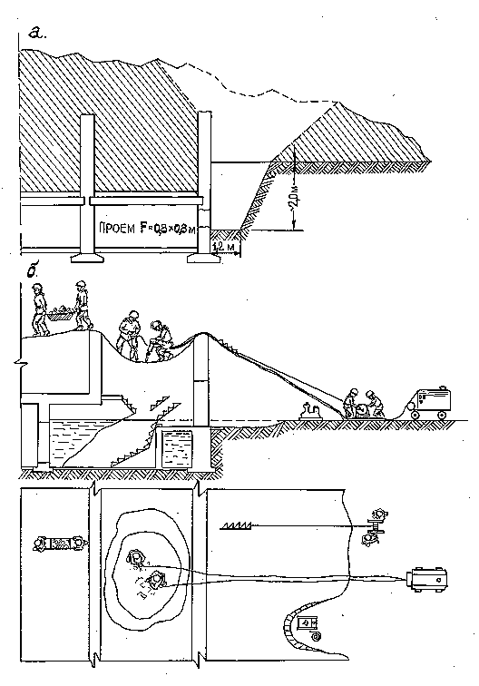

Рис. 3.20. Схема вскрытия убежища при ручной разборке завала.
а)пробивка проема в стене; б) откопка входа в подвальное убежище
с откачкой воды

Размеры котлована понизу будут равны размерам отверстия при пробивке проема в перекрытии или размерам приямка (обычно 1х1 м) при пробивке стены.
На рис. 3.20 а показана схема вскрытия убежища при ручной разборке завала с пробивкой проема в стене. На рис. 3.20 б показана схема производства работ по откопке входа в подвальное убежище с откачкой воды.
График производства работ при ручной откопке входа в подвальное помещение с откачкой воды приведен в таблице 3.30.

Таблица 3.30
График производства работ при ручной откопке входа в убежище
с откачкой воды

 | Коли- | Норма | Пот-
Наименование | чество | выра- | ребное | Продолжительность работ в ч
работ | работ | ботки | кол-во
 |  | за 1 ч | чел.- | 0,5 | 1 | 1,5 | 2 | 2,5 | 3 | 3,5 | 4 | 4,5 | 5
 |  |  | час.
Подготовка площадки
для производства работ
(8 человек) в м³ | 2 | 1 | 2
Развертывание средств
(8 человек) | - | - | 2
Разработка и расчистка
завала (4 человека) в м³ | 16 | 1 | 16
Извлечение из завала
крупных каменных и же-
лезобетонных конструк-
ций (4 человека) в м³ | 1 | 0,25* | 16
Откачка воды из завала
в м³ | 35 | 35 | 1
Случайные работы | 25% | - | 4
Вскрытие входа**
(1 человек) в пог. м | 2,8 | 14 | 0,2
* Норма выработки на четырех человек.
** Вскрытие входа в случае заклинивания двери путем резки в ней отверстия размером 0,7 х 0,7 м.

Вывод укрывающихся производится при помощи лестниц (трапов).
Отверстия в перекрытии или стене могут пробиваться при помощи пневматических инструментов, мото- и электроинструментов. Основные данные по откопке убежищ вручную приведены в таблице 3.31.
Вскрытие убежищ путем устройства вертикальной шахты и подземной галереи будет применяться крайне редко, так как по сравнению с другими схемами работ трудоемкость и время вскрытия будут большими.
При невозможности пробить проем непосредственно в стене или перекрытии убежища целесообразно производить вывод людей через соседние подвальные помещения с пробивкой проема в убежище со стороны соседнего подвала. Этот прием целесообразен в тех случаях, когда часть подвала, в котором расположено убежище, используется для различных хозяйственных нужд, а отрывка перекрытия или стены в месте расположения убежища (укрытия) затруднена. Способы производства работ по отрывке подвала аналогичны рассмотренным выше.

Таблица 3.31
Основные показатели по откопке заваленных защитных сооружений вручную

 | Высота завала в м
Наименование показателей | 1 | 2 | 3 | Примечание
Наибольшая глубина котлована в м для:
оголовков | - | 1,2 | 2,2
люков | 1 | 2 | 3
входов в отдельно стоящие убежища | 1 | 2 | 3
Объем котлована в м³ для:
оголовков | - | 3 | 10
люков | 2,5 | 10 | 20
входов в отдельно стоящие убежища | 1,5 | 7 | - | Объем завала не будет превышать 3 м³
Расстояние в м от центра котлована до знака, обозначающего центр:
оголовка | - | 1,2 | 1,2
люка | 0,4 | 0,4 | 0,4
Размеры котлована поверху при откопке в м:
оголовков | - | 2,2х2,2 | 3,2х3,9 | Размер котлована понизу 1х1 м
люков | 1,5х1,5 | 3,0х3,7 | 4,0х4,7
входов в отдельно стоящие убежища | 1,5х1,5 | 2,5х2,5 | -
Состав расчета при отрывке:
оголовков и люков | - | 4 | 8
входов в отдельно стоящие убежища | 4 | 8 | -
Потребность в инструментах:
лопаты | 2 | 3 | 6
ломы | 1 | 2 | 3
топоры | 1 | 2 | 2
кувалда | 1 | 1 | 1
клин | 1 | 1 | 1
зубила | 1 | 2 | 2
ножовка по дереву | 1 | 1 | 1
ножовка по металлу | 1 | 1 | 1
керосинорез | 1 | 1 | 1
Продолжительность отрывки в ч:
оголовка | - | 1,5-2 | 3-4
люка | 1,5-2,5 | 4,5-6 | 6-8
входа в отдельно стоящее убежище | 2-3 | 3-5 | -

При выполнении работ в поврежденных убежищах и укрытиях и прежде всего при пробивке проемов в перекрытиях особое внимание должно уделяться состоянию основных конструктивных элементов убежища или укрытия. В случаях, когда перекрытие частично повреждено, его разборка должна выполняться с особой осторожностью. Укрывающиеся на данном участке отсека должны быть переведены в соседние отсеки.
Обеспечение подачи воздуха прежде всего выполняется в заваленных сооружениях, в которых отсутствуют или повреждены фильтровентиляционные установки. Подача воздуха может осуществляться путем расчистки запасных воздухозаборов, аварийных лазов, а также специальные отверстия, пробуриваемые через завал и ограждающие конструкции убежища или укрытия.
Для устройства отверстий могут быть использованы различные буровые станки ударно-вращательного бурения, буровые установки со шнековыми бурами типа ПБУ-50А. При использовании этих механизмов необходимо устроить подъезд к сооружению и выровнять над заваленным сооружением рабочую площадку не менее 5х5 м. Для обеспечения успешного забуривания необходимо углубить место бурения на 15-20 см. Схема производства работ по обеспечению воздухом заваленного убежища с применением буровой установки ПБУ-50А приведена на рис. 3.21, а график производства работ - в таблице 3.32.
После пробуривания отверстия через завал и перекрытие устанавливается обсадная труба для подачи воздуха. Труба может забиваться с поверхности завала или присоединяться к буровой штанге внутри убежища силами укрывающихся. При подъеме буровой штанги обсадная труба может быть «вытащена» в пробуренное отверстие (поднята на поверхность завала) и подготовлена для подачи воздуха в убежище.. Для этого в убежищах необходимо иметь 4-5 отрезков труб диаметром 80-100 мм и длиной 1,5-1,8 м. Для соединения труб должны быть подготовлены 3-4 муфты м нарезки.

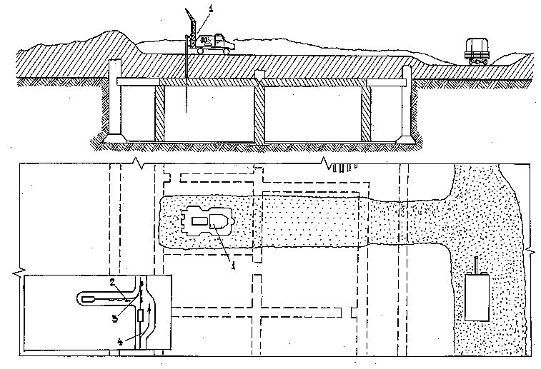
Рис. 3.21. Схема производства работ по обеспечению воздухом заваленного убежища с применением буровой установки ПБУ-50А
1 - буровая установка; 2 - путь въезда на завал; 3 - путь съезда с завала; 4 - объезд

Таблица 3.32
График производства работ по обеспечению воздухом заваленного убежища с применением буровой установки ПБУ-50А
(высота завала 2,5 м)

 | Коли- | Потреб-
 | чество | ное ко- | Продолжительность работ в мин
Наименование работ | работ | личество
 |  | машино- | 10 | 20 | 30 | 40 | 50 | 60 | 70 | 80 | 90 | 100
 |  | часов
Подготовка к работе
(отцепление прицепа, запуск
машины, установка первого
шнека) | - | 0,3
Бурение завала в пог.м
(с забуриванием на
глубину 0,2 м) | 1,4 | 0,15
Установка второго шнека
и бурение завала в пог.м | 1,1 | 0,15
Бурение перекрытия в см | 20 | 0,15
Вытаскивание обсадной
трубы из убежища (с учетом
снятия буровой коронки,
присоединения трубы) и
поднятие шнеков. | - | 0,4
Присоединение вентилятора
и подача воздуха | - | 0,2
Разборка става шнеков и
подготовка машины к
переезду | - | 0,3
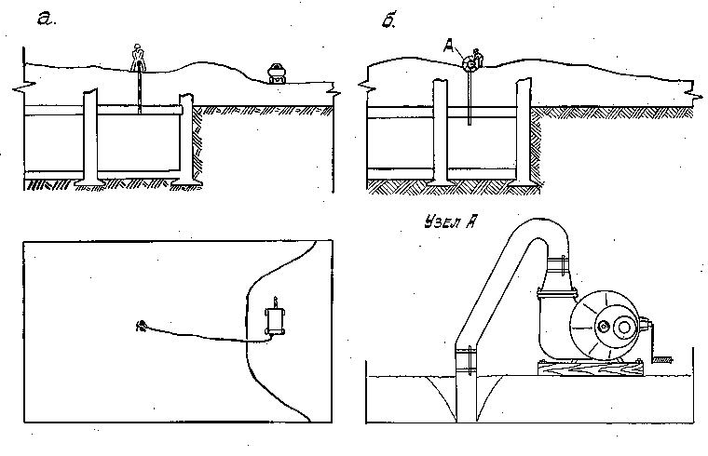

Рис. 3.22. Схема производства работ по обеспечению воздухом заваленного убежища при помощи пневматического перфоратора с трубчатым буром
а) бурение отверстия через завал; б) нагнетание воздуха вентилятором
Весьма эффективно при этих работах могут быть использованы перфораторы с трубчатым буром. На рис. 3.22 показана схема производства работ, по обеспечению воздухом заваленного убежища, при бурении отверстий пневматическим перфоратором с трубчатым буром, а в таблице 3.33 - график производства работ.
Для обеспечения работы перфоратора необходимо устроить подъезды к месту работ и установить компрессорную станцию на расстоянии не более 50 м. При использовании мотоперфоратора и электроперфоратора устраивать подъезды не требуется. Трубчатый бур в процессе бурения может наращиваться до нужной длины. В дальнейшем бур остается как обсадная труба для подачи воздуха, воды, медикаментов, пищи и т.п.

Таблица 3.33
График производства работ по обеспечению подачи воздуха при
бурении отверстий пневмоперфоратором с трубчатым буром

 | Коли- | Норма | Потреб-
 | чество | выра- | ное коли- | Продолжительность
Наименование работ | работ | ботки | чество | работ в мин
 |  | в ч | машино-
 |  |  | часов | 10 | 20 | 30 | 40 | 50 | 60 | 70
Подготовка перфоратора
и забуривание | 1 | - | 0,16
Бурение завала высотой 2 м
в пог. м | 2 | 3,2 | 0,62
Бурение перекрытия в см | 20 | 80 | 0,25
Присоединение вентилятора
и подача воздуха | - | - | 0,08

На рис. 3.23 показана схема производства работ по обеспечению подачи воздуха при ручной разборке завала до отметки перекрытия и бурении отверстия через перекрытие обычным перфоратором. График производства работ по этому варианту приведен в таблице 3.34.
Таблица 3.34
График производства работ по обеспечению подачи воздуха при
ручной разборке завала
 | Объем | Произво- | Продолжительность
Наименование работ | работ | дительность | работ в ч
 |  |  | 1 | 2 | 3
Разборка завала вручную при
высоте 2 м (состав звена 3 человека) | 8 м³ | 3 м³/ч
Развертывание компрессорной
станции и подготовка перфоратора | - | -
Бурение отверстия в перекрытии
перфоратором РП-17 | 0,3 пог.м | 6 см/мин
Подача воздуха | - | -

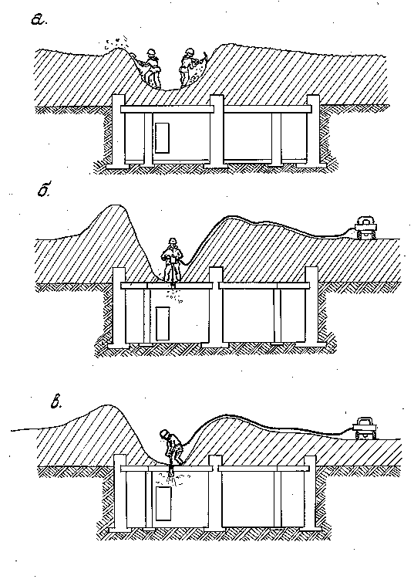
Рис. 3.23. Схема производства работ по обеспечению подачи воздуха при ручной разборке завала и бурении отверстия через перекрытие обычным перфоратором
а) разборка завала над перекрытием вручную; б) бурение отверстия над перекрытием; в) подача воздуха

Воздух может нагнетаться в сооружение компрессором или вентилятором через шланг, присоединяемый к обсадной трубе (трубчатому буру).
В тех случаях, когда сооружение, в которое подается воздух, будет находиться на зараженной или загазованной территории (в зоне тлеющих пожаров), а укрывающиеся не имеют противогазов, необходима очистка (а иногда и охлаждение) воздуха от радиоактивных веществ, окиси углерода и углекислого газа. Для этого целесообразно организовать передвижные станции очистки воздуха.
При невозможности обеспечения очистки воздуха необходимо стремиться как можно быстрее произвести работы по вскрытию убежища, выводу и эвакуации укрывающихся. В ряде случаев при вскрытии могут быть использованы отверстия, пробуренные установкой ПБУ-50А и другими бурильными установками. Особенно целесообразен этот прием при разборке завала над перекрытием и бурении через перекрытие.
Время на вскрытие убежища при использовании буровой установки сокращается на 30-50% по сравнению с откопкой экскаватором или бульдозером.

- Устройство проемов в наружных стенах
заваленного подвала

Работы по устройству проема в стене блокированного помещения подвала выполняются в VI этапов.
I этап. Подготовительные работы.
II этап. Расширение сквозного проезда бульдозером на длину 50 м (по 25 м по обе стороны от оси предполагаемого проема).
III этап. Устройство подъезда и расчистка завала у стены здания.
IV этап. Разрушение дорожной одежды на месте отрывки котлована.
V этап. Отрывка котлована перед стеной подвала.
VI этап. Устройство проема (прохода) в стене подвала.
Варианты рекомендуемых машин и оборудования для выполнения работ приведены в таблице 3.35.
I этап. Подготовительные работы по устройству прохода включают следующие операции :
выбор рабочего места, разгрузка и подготовка оснастки к работе;
обрушение (закрепление) неустойчивых элементов разрушенных зданий;
оборудование площадок для техники, установку на них соответствующих знаков.
Указанные работы выполняются звеном спасателей в количестве пяти человек под руководством бригадира.
II этап. Работы по расширению сквозного проезда выполняются бульдозером. Ширина проезда при этом на участке длиной 50 м должна составить не менее 7,0 м (рис. 3.24). Работы проводятся с целью подготовки площадки для установки кранового оборудования и работы бульдозера по извлечению защемленных конструкций.

Таблица 3.35
Состав комплекса машин для устройства прохода в блокированное помещение

Наименование комп-  лекса машин и обо-  рудования | Вариант | Техническая характеристика | Марка | Кол-во, шт
1 | 2 | 3 | 4 | 5
Этап II.  Бульдозер |  | Мощность 415 л.с. | БАТ-М | 1
Этап III.  Автокран  Бензорез  Бульдозер  Фронтальный  погрузчик | 1 : 4  (05-1,2,3,4) | Грузоподъемность 12,5 т  Мощность 415 л.с.  Грузоподъемность  5 т | КС-3577  РК-71  БАТ-М  ТО-5 | 1  2  1  1
Этап IV.  Гидромолот | 1,2,3  (03-1,2,3) | Энергия удара  3000 Дж | СП-71А | 1
Этап V.  Экскаватор |  | Ковш емкостью  0,25 м³ | ЭО-2624 | 1
Этап VI.  Гидромолот  Бензорез | 1,2,3  (03-1,2,3) | Энергия удара  3000 Дж | СП-71А  РК-71 | 1  1

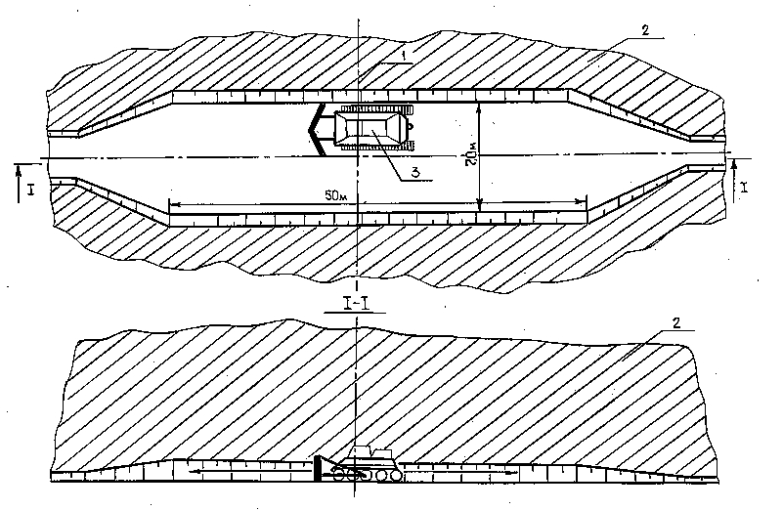
Рис. 3.24. Расширение сквозного проезда бульдозером
1 - ось предполагаемого проема; 2 - завал; 3 - бульдозер

III этап. Устройство подъезда и расчистка завала у стены здания производится комплексом механизмов в составе автокрана, бульдозера и фронтального погрузчика в две стадии. На первой стадии автокраном, установленным по оси предполагаемого места устройства проема, из завала извлекаются крупногабаритные обломки конструкций (объемом 0,5 м³ и более) и складируются на участок расчищенной полосы вдоль сквозного проезда (рис. 3.25). При этом ширина подъезда в верхней части завала должна быть не менее высоты завала плюс 4 м (требуемая ширина технологической площадки.

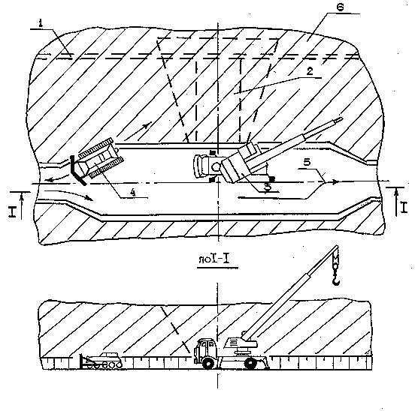
Рис. 3.25. Разборка завала автокраном и бульдозером
1 - стена подвала; 2 - контур выемки; 3 - автокран; 4 - бульдозер;
5 - направление проезда; 6 - завал

Операции по резке арматуры и металлоконструкций, строповка и расстроповка элементов конструкций осуществляется звеном в составе 5 человек во главе с бригадиром (звеньевым). На первой стадии бульдозер выполняет работы по извлечению защемленных конструкций и перемещению разрушенных конструкций из отвалов на предварительно расчищенную полосу.
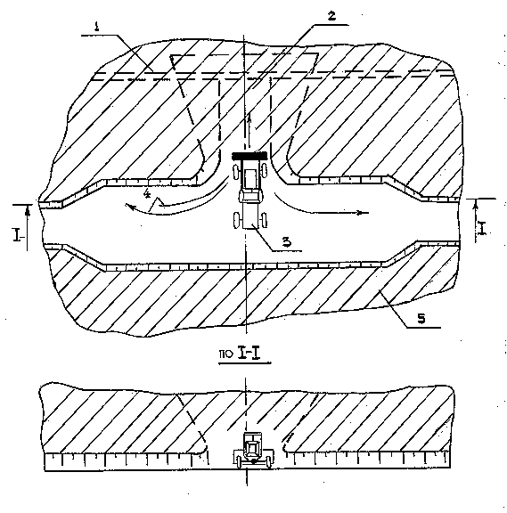
Рис. 3.26. Разборка завала фронтальным погрузчиком
1 - стена подвала; 2 - контур выемки; 3 - фронтальный погрузчик; 4 - направление движения; 5 - завал

После завершения операций по разборке крупногабаритных разрушенных элементов конструкций выполняются работы второй стадии по уборке боя бетона и обломков конструкций объемом менее 0,5 м³ фронтальным погрузчиком (рис. 3.26). Фронтальный погрузчик перемещает обломки конструкций из завала на расчищенную полосу на расстояние до 25 м по обе стороны от оси предполагаемого места устройства проема (прохода).
IV этап. Разрушение дорожной одежды в месте отрывки котлована-приямка производится экскаватором ЭО-3322, оборудованным гидромолотом (рис. 3.27). Размеры основания котлована должны быть не менее 1,0 м вдоль стены и не менее 2,5 м по нормали к стене с учетом размещения в котловане рабочего органа экскаватора и обеспечения работы газорезчика при резке арматуры, обнаженной в процессе разрушения материала стены подвала.
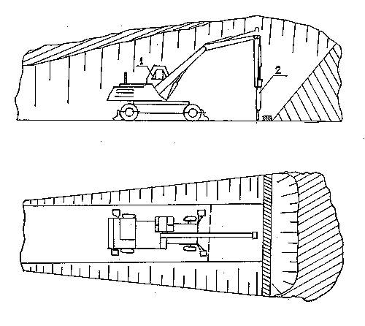
Рис. 3.27. Разрушение дорожной одежды экскаватором,
оборудованным гидромолотом
1 - экскаватор; 2 - гидромолот

VI этап. Работы по устройству проема (прохода) в стене подвала выполняются гидроклином, навешенным на экскаваторе ЭО-3322 (рис. 3.28). Гидромолот должен быть смонтирован со стороны прямой лопаты. В процессе разрушения конструкции стены необходимо следить за образованием трещин за пределами контура проема и при необходимости, производить обрушение неустойчивых кусков бетона или иного материала.
Обнаженная в пределах контура проема арматура обрезается до основания при помощи бензореза. Удаление обломков бетона, кирпича и кусков арматуры производится звеном спасателей из трех человек путем откидывания боя совковыми лопатами или непосредственно руками (крупные обломки массой до 50 кг). После проведения работ VI-го этапа основание и откосы котлована не должны быть засорены посторонними предметами (осколками стекла, кусками арматуры и т.п.) во избежание нанесения ранений при эвакуации людей из подвального помещения.
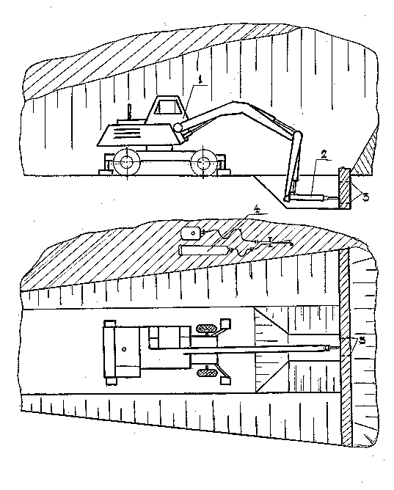
Рис. 3.28. Устройство проема в наружной стене подвала гидроклином
1 - экскаватор; 2 - гидроклин; 3 - контур проема;
4 - оснастка для газовой резки металла

Эвакуация людей осуществляется по лестницам и трапам, изготовленным из подручных материалов.
Работы по расчистке завала у стены подвала с использованием землеройной техники и кранового оборудования следует начинать при условии отсутствия людей под завалом. Неустойчивые конструкции на рабочем месте должны быть закреплены или обрушены. При работе машин следует следить за устойчивостью откосов, образующихся в проходах. Заложение откосов должно быть не менее 0,5. При разборке завала автокраном особое внимание обращать на строповку элементов конструкций. Элемент не должен быть защемлен или соединен с соседним элементом арматурными стержнями. Захват приспособлениями для строповки должен обеспечивать устойчивость груза при перемещении краном.
При разрушении конструкции стены необходимо следить за распространением трещин за пределами контура проема, особенно в верхней его части. В случае опасности обрушения, нависший обломок удалить с помощью кувалды. Для безопасного выхода людей через проем, обрезание арматурных стержней должно осуществляться до основания.
Данные по затратам ручного труда и машинного времени при различных вариантах устройства проемов в наружных стенах заваленного подвала, а также технико-экономические показатели на устройство одного проема приведены в таблицах 3.36-3.40.
Таблица 3.36

Затраты ручного труда спасателей и машинного времени на устройство одного проема в наружной стене

Наименование процесса | Единица изме-  рения | Объем работ | Норма времени |  | Затраты труда и машинного времени
 |  |  | чел.ч. | маш.ч | чел.ч. | маш.ч.
Этап 1. Подготовительные работы по расчистке завала |  |  | 0,3 | - | 1,5 | -
Этап II. Расширение сквозного проезда бульдозером | пог.м | 25 |  | 0,011 |  | 0,28
Этап III. Расчистка завала у стены здания :
перемещение элементов кранов | шт | 39 | 0,17 | 0,085 | 6,62 | 3,31
извлечение конструкций бульдозером | шт | 13 | 0,08 | 0,04 | 1,04 | 0,52
резка арматурных стержней | рез. | 120 | 0,008 |  | 0,96
перемещение обломков бетона фронтальным погрузчиком на расстояние 25 м | м³ (т) | 50 (125) |  | 0,006 |  | 0,75
Этап IV. Разрушение дорожной одежды гидромолотом | м³ | 2,28 |  | 0,27 |  | 0,62
Этап V Разработка грунта III категории экскаватором | м³ | 7,12 |  | 0,078 |  | 0,56
Этап VI Устройство проема в стене подвала
разрушение стены гидромолотом | м³ | 0,24 |  | 0,27 |  | 0,07
резка арматурных стержней | рез. | 22 | 0,008 |  | 0,18
удаление обломков бетона | м³ | 0,24 | 1,8 |  | 0,43

Примечания: Затраты труда, машинного времени средств механизации составлена для варианта расчистки завала высотой 6,0 м у наружной железобетонной стены подвала комплексом машин в составе бульдозера БАТ-М, автокрана КС-3577, погрузчика ТО-5 и устройства проема в стене здания гидромолотом СП-71А.
Таблица 3.37
Потребность в инструменте, инвентаре и приспособлениях

Назначение | Наименование | Марка, техническая  характеристика  ГОСТ, № чертежа | Количес-  тво
1 | 2 | 3 | 4
Разрушение дорожной одежды и конструкции стены | Пика клинообразная | l = 130 мм,  l = 650 мм | 2 шт
Резка арматурных  стержней | Тележка для пере-  возки баллонов | Разработка  Гипрокислород | 2 шт
Изменение габаритов проема | Рулетка металли-  ческая | РС-1, ГОСТ  7502-80 | 1 шт
Для обрушения | Кувалда | ГОСТ 11402-75 | 1 шт
нависающих кусков  бетона в проеме | Лом монтажный | ГОСТ 1405-83 | 2 шт

Таблица 3.38
Потребность в эксплуатационных материалах на устройство
1 проема в стене подвала

Наименование ГСМ | Единица измерения по нормам | Принятая норма расхода материалов на ед.измер. | Объем работ в норматив-  ных единицах, маш.ч. | Потреб-  ное количест-  во
Дизельное топливо
бульдозер БАТ-М | часовой | 37,8 | 0,80 | 30,24
автокран КС-3677 | расход | 20,0 | 3,31 | 66,20
погрузчик ТО-5 | топлива, | 25,0 | 0,75 | 18,75
экскаватор ЭО-3322 | л/маш.ч | 14,7 | 0,69 | 10,14
экскаватор ЭО-2624 |  | 11,0 | 0,56 | 6,16
Моторное масло
бульдозер БАТ-М |  | 1,51 | 0,80 | 1,21
автокран КС-3677 |  | 0,80 | 3,31 | 2,65
погрузчик ТО-5 |  | 1,0 | 0,75 | 0,75
экскаватор ЭО-3322 |  | 0,73 | 0,69 | 0,51
экскаватор ЭО-2624 |  | 0,55 | 0,56 | 0,31
Консистентная смазка
бульдозер БАТ-М |  | 0,19 | 0,80 | 0,15
автокран КС-3677 |  | 0,10 | 3,31 | 0,33
погрузчик ТО-5 |  | 0,12 | 0,75 | 0,10
экскаватор ЭО-3322 |  | 0,07 | 0,69 | 0,05
экскаватор ЭО-2624 |  | 0,05 | 0,56 | 0,03

Примечание: Нормы расхода горючего и масел принять в соответствии с приложением. Нормы расхода горючего, масел, смазок и специальных жидкостей при эксплуатации, ремонте и консервации техники.

Работы по расчистке завала и устройству проема должны вестись с соблюдением требований общих мер безопасности при эксплуатации машин и механизмов, оборудования для газовой резки металла.
Рабочая одежда спасателей должна быть выполнена из материала яркого цвета, стойкого к механическим воздействиям и агрессивным средам. У каждого спасателя должны быть каски, защитные очки, специальные перчатки, средства защиты органов дыхания.
Таблица 3.39

Технико-экономические показатели на устройство
одного проема в наружной стене подвала

Нормативные затраты труда спасателей, чел.ч. | - 10,73
Нормативные затраты машинного времени, маш.ч. | - 6,11
Продолжительность выполнения работ, ч | - 7,02

Таблица 3.40
График производства работ на устройство одного проема в наружной стене подвала
Наименование процесса | Едини-  ца изме  рения | Объем работ | Затраты труда и машинного времени |  | Приня-  тый состав расчета | Про-  должи  тель-  ность | Рабочие смены
 |  |  | чел.ч. | маш.ч | спасате | про- | 1
 |  |  |  |  | лей | цесса, | Ч а с ы
 |  |  |  |  |  | час | 1 |  |  |  | 2 | 3 | 4 | 5 | 6 |  |  |  | 7
 |  |  |  |  |  |  | 15 | 30 | 45 | 60 |  |  |  |  | 15 | 30 | 45 | 60 | 15 | 30 | 45 | 60
Этап 1. Подготовительные  работы по устрой-  ству прохода | калькуляция |  | 1,5 |  | Газорез-  чик-2;  спасате-  ли-3 | 0,3
Этап 2. Расширение сквоз-  ного проезда буль-  дозером | пог.м | 25 |  | 0,28 |  | 0,28
Этап 3. Расчистка завала  у стены здания | м³ | 77 | 8,62 | 4,58 | Газорез-  чик-2;  спасате-  ли-2 | 4,58
Этап 4. Разрушение дорож-  ной одежды гидро-  молотом | м³ | 2,28 |  | 0,62 |  | 0,62
Этап 5. Разработка грунта  в котловане экска-  ватором | м³ | 7,12 |  | 0,56 |  | 0,56
Этап 6. Устройство проема  в стене подвала  гидромолотом | м³ | 0,24 | 0,61 | 0,07 | Газорез-  чик-1 ;  спасат-2 | 0,68

Контрольные вопросы.

- Основные параметры завалов, образовавшихся в результате разрушения зданий при взрывах и землетрясениях?
- Состав и структура завалов, образующихся при разрушении различных типов зданий?
- Способы и средства поиска пострадавших под завалами разрушенных зданий?
- Технологические особенности поиска пострадавших с использованием акустических приборов типа ″ПЕЛЕНГ″?
- Организация поиска пострадавших и нормативы определения потребности в силах и средствах?
- Основные способы деблокирования пострадавших, оказавшихся под завалами разрушенных зданий?
- Требования к проездам на заваленной территории, способы и средства устройства и эксплуатации?
- Способы временного крепления конструктивных элементов зданий, угрожавших обрушением?
- Способы и средства вскрытия заваленных защитных сооружений, подвалов и заглубленных помещений?
- Организация, силы и средства, используемые для подачи воздуха в убежища и укрытия с нарушенной системой воздухоснабжения ?

